Автономная некоммерческая профессиональная образовательная организация
«УРАЛЬСКИЙ ПРОМЫШЛЕННО-ЭКОНОМИЧЕСКИЙ ТЕХНИКУМ»

МДК 01.03.04 Электромеханическое оборудование отрасли

Учебно-методическое пособие по выполнению практических работ для студентов по специальности 13.02.11 «Техническая эксплуатация и обслуживание электрического и электромеханического оборудования»

2016 г.
ОДОБРЕНО  цикловой комиссией  электроэнергетики  Председатель комиссии  ______________Н.А. Шурова  «25» августа 2016г. | УТВЕРЖДАЮ  Заместитель директора по  учебной работе АН ПОО «Уральский промышленно-экономический техникум»  ________________ Н.Б. Чмель  «29» августа 2016 г.

Организация-разработчик: АН ПОО «Уральский промышленно-экономический техникум»

Составитель: Данилова Е.В., преподаватель АН ПОО “Уральский промышленно-экономический техникум»

Перечень практических работ

1. Составление таблицы светотехнических единиц, установление связи между ними.
2.Изучение источников света: галогенные, металогалогенные лампы.
3.Изучение источников света: ртутные, натриевые и ксеноновые лампы.
4.Расчет освещения производственного помещения методом удельной установленной мощности
5.Расчет освещения производственного помещения методом коэффициента использования
6.Расчет осветительной сети производственного помещения по потере напряжения в осветительной сети
7.Составление диаграмм замыкания для кулачкового контроллера.
8.Изучение схемы магнитного контроллера типа ТСА.
9.Составление описания схемы защитной панели типа ПЗК.
10.Расчет и выбор троллеев
11.Составление монтажной схемы электрооборудования конвейера.
12.Расчет мощности двигателей насосов, компрессоров, вентиляторов, выбор двигателей, подбор пускателя и аппаратов защиты
13.Определение совместимости двигателя и вентилятора.
14.Изучение схемы управления одним из станков
(токарный, фрезерный, расточной, с программным управлением).
15.Изучение схемы регулятора «Тиристорный преобразователь – двигатель постоянного тока».

Требования к оформлению практических работ

- Каждая работа начинается с новой страницы, по центру записывается Практическая работа №1
- Указывается название работы –
Тема:
- Указывается цель и содержание работы–
Цель:
Содержание:
- В соответствии с заданием вычерчивается необходимая схема или чертеж
- Все действия необходимо пояснять текстовой частью
- Все расчетные значения наносятся на схему замещения
- Расчетная формула записывается с указанием используемого источника или методических указаний, подстановка числовых значений производится строго по формуле
- В конце каждого задания делается краткий вывод, в конце работы– общий вывод–
Вывод:
- Если работа сдана в срок, то получаете фактическую оценку, если сдается в течение двух последующих недель, то минус один балл, если позднее, то работа только проверяется на наличие, вместо оценки ставится «смотрено»
- На отдельной странице заполняется таблица

№ | Плановый срок | Фактический срок | Оценка
1
2
3
4
5
6
7
8
9
10
11
12
13
14
15
Практическая работа №1

Тема: Составление таблицы светотехнических единиц, установление связи между ними

Цель: Повторить основные светотехнические величины, их физический смысл, связь между ними и составить таблицу светотехнических единиц

Таблица 1 - Основные светотехнические величины
№ пп | Наименование величины | Обозначение | Единица  Измерения | Формула
1
2
3
4
5

Вывод: В ходе работы повторили основные светотехнические величины, их физический смысл, заполнили таблицу.

Практическая работа №2

Тема: Изучение источников света: галогенные, металлогалогенные лампы.
Цель: Повторить галогенные и металлогалогенные лампы, их устройство, принцип действия, характеристики, типы, достоинства, недостатки, область применения и заполнить таблицу.

Таблица 2.1 - Галогенные и металлогалогенные лампы
№ пп | Наименование  ламп | Типы | Маркировка | Характеристики | Достоинства | Недостатки | Область  применения | Примечание
1 | Галогенные
2 | Люминесцентные
3 | Дуговые
4 | Металлогалогенные
5 | Короткодуговые
Вывод: В ходе работы повторили устройство, принцип действия, характеристики, типы, достоинства, недостатки, область применения, схемы включения галогенных и металлогалогенных ламп, заполнили таблицу.

Практическая работа №3

Тема: Изучение источников света: ртутные, натриевые и ксеноновые лампы.

Цель: Повторить устройство, принцип действия, характеристики, типы, достоинства, недостатки, область применения ртутных, натриевых и ксеноновых ламп и заполнить таблицу.

Таблица 3.1 - Галогенные и металлогалогенные лампы
№ пп | Наименование  ламп | Типы | Маркировка | Характеристики | Достоинства | Недостатки | Область  применения | Примечание
1 | Ртутные
2 | Натриевые
3 | Ксеноновые
Вывод: В ходе работы повторили устройство, принцип действия, характеристики, типы, достоинства, недостатки, область применения ртутных, натриевых и ксеноновых ламп, заполнили таблицу.

Практическая работа №4

Тема: Расчет освещения производственного помещения методом удельной установленной мощности

Цель: Повторить упрощенные варианты метода коэффициента использования и определить необходимое число светильников для заданного помещения с нормируемым значением освещенности по методу удельной мощности

Теоретические сведения по расчету освещения помещения методом удельной установленной мощности

К настоящему времени хорошо известны упрощенные варианты расчета освещенности с помощью коэффициента использования.
К ним относятся следующие расчеты:
- по удельной мощности;
- по графикам Гурова и Прохорова;
- по удельному числу светильников;
- по условной удельной мощности.

Расчет освещенности по удельной мощности
Удельной мощностью называют частное от деления общей мощности установленных в помещении ламп на площадь помещения (Вт/м²)

W = Р_{л} ∙ n / S, (4.1)

где Р_{л} — мощность одной лампы, Вт;
n — число ламп;
S — площадь помещения, м²
Формула (4.1) может быть получена путем преобразования формулы (4.2)

$Ф_{л}$=$\frac{Е_{н}К_{з}Sz}{nUoy}$ , (4.2)

если ввести в нее следующие величины:
Р_{л} — мощность одной лампы, Вт;
W — удельную мощность, Вт/м²;
η — световую отдачу, лм/Вт.

Учитывая, что Ф_{л} = η∙ Р_{л} , формулу (4.2) приводим к виду:

Ф_{л} = η∙ Р_{л} = $\frac{E_{H}{∙K}_{3}∙S∙z}{n∙ U_{оу}}$

Откуда
Р_{л} = $\frac{E_{H}{∙K}_{3}∙S∙z}{n∙ U_{оу}∙η }$

Подставляя полученное выражение для Р_{л} в формулу (4.1), находим выражение для удельной мощности

W = $\frac{E_{H}{∙K}_{3}∙z}{n∙ U_{оу}∙η }$ (4.3)

Такая форма записи удельной мощности показывает, что W зависит от тех же показателей, которые оказывают влияние на коэффициент использования Uоу. В табл 6.7—6.15 приводятся данные об удельной мощности для светильников прямого света с типовыми КСС [8]
Удельная мощность является важнейшим энергетическим показателем осветительной установки, широко используемым для оценки экономичности решений и для предварительного определения осветительной нагрузки на начальных стадиях проектирования.
На всех стадиях проектирования допускается вместо полного светотехнического расчета определять мощность и число ламп по таблицам удельной мощности. Это допускается только для общего равномерного освещения при отсутствии требующих учета затемнений.
Не следует рассчитывать по таблицам удельной мощности освещение таких помещений, как гардеробы и санузлы, по существу, являющиеся локализованными. Таблицами удельной мощности необходимо пользоваться в пределах данных, для которых они составлены
К учитываемым параметрам относятся:
1. Тип КСС светильника.
2. Нормируемая освещенность.
3. Коэффициент запаса. Если коэффициент запаса, принятый для расчета, отличается от указанных в таблице, то допускается пропорциональный перерасчет удельной мощности.
4 Коэффициент отражения ограждающих поверхностей помещения При более светлых или более темных поверхностях допускается соответственно уменьшать или увеличивать на 10% удельную мощность
5 Расчетная высота.
6. Площадь помещения.
7. Коэффициент z.
8. Напряжение лампы накаливания Табличные значения удельной мощности для ЛН соответствуют напряжению 220 В; при напряжении 127 В значение удельной мощности, взятое из таблиц, должно быть умножено на 0,86.
9. КПД светильников. В таблицах приведены W для условного КПД = = 100%; расчетное значение W для освещенности 100 лк от реально применяемых светильников определяется делением табличного значения И7_{|00}% на выраженный в долях единицы КПД светильников.
10. Коэффициент использования. При составлении таблиц удельной мощности не учитывается форма помещения и коэффициент использования определяется по формуле
$U_{оу}$ = 0,48VS /А_{р},

что является достаточно точным при А/В < 3.

Необходимо отметить прямую пропорциональность между Е и W для люминесцентных ламп. Приводимые в таблицах W для Е=100 лк изменяются пропорционально при рассчитываемых

Табл. 6 7—6.15 рассчитывались для светильников прямого света при отношении расстояний между ними или между их рядами к высоте подвеса L:h = 0,4 для КСС типов Г-3, К-1, К-2; L:h= 1,0 для КСС типов Д-3, Г-1, Г-2 и L:h= 1,5 для КСС типов Д-1, Д-2, а также при полном совпадении данных, для которых составлены эти таблицы.

Порядок расчета по удельной мощности при лампах накаливания и лампах типа ДРЛ:
1) определяется h_{р}, тип и число светильников $n$ в помещении;
2) по таблицам находится нормированная освещенность для данного вида помещений Е_{н},
3) по соответствующей таблице находится удельная мощность W
4) определяется мощность лампы по формуле

P = WS/n

и подбирается ближайшая стандартная лампа.
Если расчетная мощность лампы оказывается большей, чем в принятых светильниках, следует определить необходимое число светильников, приняв мощность лампы, приемлемую для данного светильника.

При люминесцентных лампах сохраняется прежний порядок расчета освещения помещений, включая определение числа рядов светильников N и спектрального типа лампы, по соответствующей таблице находится удельная мощность W для ламп данной мощности или нескольких возможных к применению мощностей; для тех же ламп определяется необходимое число светильников в ряду
N = W∙S/P_{л}

и осуществляется компоновка ряда, как рассмотрено выше.

Задание
Определить число светильников, необходимое для создания освещенности Е = 300 лк при коэффициенте запаса К₃ = = 1,8 и коэффициенте неравномерности z = l,l
В помещении площадью S = АхB = 16х10 = 160 м² с коэффициентами р_{п} = 0,5; р_{с} = 0,3; р_{р} = 0,1 на расчетной высоте h_{р} = 3,2 м предполагается установить светильники типа ЛСП02-2Х40-10 (КСС типа Д-3, КПД = 60%) с ЛЛ типа ЛБ.

Решение
1) По табл. 6.12 находится W ₁₀₀% = 2,9 Вт/м²
2) Так как в табл. 6.12
Е = 100 лк;
К₃ =1,5;
КПД =100%,
то пропорциональным пересчетом определяется значение

W = $\frac{2,9∙1,8∙300 }{1,5∙0,6∙100}$ =17,4 Вт/м².

3) Число светильников
n = W ∙S /Р_{л} = ( 17,4 • 160)/80 =35 шт.

Вывод:
Таким образом для создания освещенности Е = 300 лк при коэффициенте запаса К₃ = = 1,8 и коэффициенте неравномерности z = l,l в помещении площадью S = 160 м² предусматривается три ряда по 12 светильников в каждом.

Практическая работа №5

Тема: Расчет освещения производственного помещения методом коэффициента использования

Цель: Повторить расчет освещения помещения методом коэффициента использования и определить необходимое число светильников для заданного помещения с нормируемым значением освещенности

Теоретические сведения по расчету освещения помещения методом коэффициента использования

Метод применяется для расчета общего равномерного освещения горизонтальных поверхностей, равновеликих полу, при светильниках любого типа. Потребный поток ламп в каждом светильнике находится по формуле

$Ф_{л}$=$\frac{Е_{н}К_{з}Sz}{nUoy}$ (1)
где Е_{н} — нормируемое значение освещенности;
К₃ — коэффициент запаса;
S — освещаемая площадь;
z = E_{cр}/E_{мин};
E_{cр}, E_{мин} — среднее и минимальное значения освещенности;
$n$ — число светильников;
Uоу — коэффициент использования светового потока.

Коэффициент z, входящий в формулу (1), характеризует неравномерность освещения. В наибольшей степени z зависит от отношения расстояния между светильниками к расчетной высоте (L/$h_{p}$). При L/$h_{p}$, не превышающем рекомендуемых значений (L≤0,5$h_{p}$), принимается:
z =1,15 для ЛН и ДРЛ;
z =1,10 для люминесцентных ламп при расположении светильников в виде светящихся линий;
для отраженного освещения полагается z =1,0;
при расчете на среднюю освещенность z не учитывается.

Под коэффициентом использования U_{oу} понимают отношение светового потока, падающего на расчетную плоскость, к световому потоку источников света. Коэффициент U_{oу} зависит от светораспределения светильников и их размещения в помещениях, от размеров освещаемого помещения и отражающих свойств его поверхностей, от отражающих свойств рабочей поверхности.
Соотношение размеров освещаемого помещения и высота подвеса светильников в нем характеризуются индексом помещения индекс помещения i_{n}

i_{n} = $\frac{АВ}{ h_{p}(A + В)} (2)$

где А — длина помещения;
В — его ширина,
$h_{p}$— расчетная высота подвеса светильников

Упрощенно индекс помещений может быть определен с помощью табл 6.1 и 6. 2
- При А/В ≤ 3 индекс помещения i_{n} находится по табл.6.1 по известной площади помещения S и высоте подвеса светильников $h_{p}$.
- Для удлиненных помещений, когда А / В > 3 индекс помещения i_{n} находится по табл. 6.2 по известным А/В и h_{p}.
- Для помещения практически неограниченной длины можно считать i_{n} = B/h_{p}.
Во всех случаях i_{n} округляется до ближайшего табличного значения:
0,5; 0,6; 0,7; 0,8; 0,9; 1,0; 1,1; 1,25; 1,5; 1,75; 2,0; 2,25; 2,5; 3,0.
Коэффициенты отражения поверхностей помещения:
потолка р_{п} и стен р_{с} — оцениваются с помощью табл. 6.3.
Коэффициент отражения расчетной поверхности или пола в большинстве случаев принимается р_{р} = 0,1.
По найденным значениям индекса помещения i_{n} и коэффициентов отражения р_{п}, р_{с} и р_{р} для выбранного типа светильников, определяется коэффициент использования U_{oy}.
Значения коэффициентов использования для светильников с типовыми КСС приведены в табл. 6.4. На рис. 6.1 приведены кривые зависимости коэффициента использования ОУ для светильника рассеянного света от индекса помещения i_{n} .
В тех случаях, когда в таблицах отсутствуют данные о коэффициентах использования светильников, например, новых модификаций, эти коэффициенты приближенно могут быть определены следующим путем: по форме кривой силы света в нижней полусфере определяется ее тип (см. гл. 5, рис. 5.1, 5.2); по каталожным данным светильника определяются (в процентах потока лампы) потоки нижней Ф₀ и верхней Ф₀ полусфер; первый умножается на коэффициент использования по табл. 6.5, второй — по табл. 6.6. Сумма произведений дает общий полезный поток, делением которого на поток лампы (обычно 1000 лм) находится коэффициент использования.
Порядок расчета методом коэффициента использования следующий:
1) определяется $h_{p}$, тип и число светильников в помещении, как указывалось выше;
2) по таблицам находятся коэффициент запаса К₃, поправочный коэффициент z; нормированная освещенность Е_{н};
3) вычисляется индекс помещения i_{n} по формуле (2);
4) определяется коэффициент использования светового потока ламп U_{oy};
5) по формуле (1) находится необходимый поток ламп в одном светильнике;
6) выбирается лампа с близким по величине световым потоком.
При расчете люминесцентного освещения чаще всего первоначально намечается число рядов светильников N, которое подставляется в формулу (1) вместо$n$. Тогда под Ф_{л} следует подразумевать световой поток светильников одного ряда. Число светильников в ряду определяется как

$n$ = Ф_{л}/$Ф_{1}$ (3)

где $Ф_{1}$— световой поток одного светильника.
Суммарная длина $n$ светильников сопоставляется с длиной помещения, причем возможны следующие случаи:
1. Суммарная длина светильников превышает длину помещения: необходимо или применить более мощные лампы (у которых световой поток на единицу длины больше), или увеличить число рядов, или компоновать ряды из сдвоенных, строенных светильников.
2. Суммарная длина светильников равна длине помещения: задача решается установкой непрерывного ряда светильников.
3 Суммарная длина светильников меньше длины помещения: принимается ряд с равномерно распределенными вдоль него разрывами λ между светильниками.
Из нескольких возможных вариантов на основе технико-экономических соображений выбирается наилучший.
Рекомендуется, чтобы λ не превышала 0,5 расчетной высоты (кроме многоламповых светильников в помещениях общественных и административных зданий).
При заданном потоке ряда светильников Ф_{л} формула (1) решается отно-сительнб N.

Задание 1.
Требуется обеспечить освещенность Е_{н} = 30 лк в помещении площадью 200 м² и с индексом помещения i_{n} =1,25 светильниками типа НПП05-100. Заданы: коэффициент запаса $К_{з}$=1,5; коэффициенты отражения поверхностей помещения: потолка р_{п} = 50%; стен р_{с} = 30%; расчетной поверхности р_{р}=10%; коэффициент неравномерности освещения z = E_{cр}/E_{мин}= 1,15.
Решение
- По табл. 5.9 определяем тип кривой силы света (КСС)

Данный тип светильника НПП05-100 имеет КСС типа М

- По табл.6.4 для i_{n}=1,25 и КСС типа М определяем коэффициент U_{oу}

U_{oу} = 45% =0,45

- В светильнике применена лампа типа БК215-225-100 по (табл 4.2) определяем Ф_{л}
Ф_{л}=1500 лм

- Необходимое число светильников может быть определено в соответствии с формулой (1):
$Ф_{л}$=$\frac{Е_{н}К_{з}Sz}{nUoy}$ (1)

$$откуда находим$$
$n$=$\frac{Е_{н}К_{з}Sz}{Ф_{л}Uoy}$ (2)
в данном случае
$n$=$\frac{30∙1,5∙200∙1,15}{0,45∙1500}=$ 15 шт.

Вывод:
Чтобы обеспечить требуемую освещенность Е_{н} = 30 лк в помещении площадью 200 м² необходимо 15 светильников типа НПП05-100
Задание 2.
В том же помещении установлено три продольных ряда светильников ЛСП02 (КСС типа Д-2) с лампами ЛБ и требуется обеспечить Е = 300 лк при $К_{з}$=1,5. Вычертить план размещения светильников при А= 25 м; В= 8 м.

Решение

1) По табл 6.4 этим условиям соответствует U_{0у} = 0,52.
2) Поток ламп одного ряда

$Ф_{л}$=$\frac{Е_{н}К_{з}Sz}{nUoy}$= $\frac{300∙1,5∙200∙1,1}{3∙0,52}$ = 63 460 лм

3) Если применить светильники с лампами 2х40 Вт (с общим потоком 6300 лм), то в ряду необходимо установить

$n$= 63 460:6300 = 10,07 = 11 шт.

- Если применить светильники с лампами 2х65 Вт (с потоком 9600 лм), в ряду необходимо установить

$n$= 63 460:9600 = 6,61 = 7 шт.

Вывод:
Чтобы обеспечить освещенность Е_{н} = 300 лк в помещении площадью 200 м² необходимо 11 светильников с лампами 2х40 Вт или 7 светильников с лампами 2х65 Вт.
Так как длина помещения не менее 20 м, то в обоих случаях светильники вмещаются в ряд. Некоторые преимущества имеет первый вариант, при котором разрывы между светильниками меньше (рис.5.1 и 5.2).

Практическая работа №6

Тема: Расчет осветительной сети производственного помещения по потере напряжения в осветительной сети
Цель: Изучить расчет осветительной сети производственного помещения по потере напряжения и рассчитать падение напряжения для заданных цепей
Теоретические сведения по расчету осветительной сети производственного помещения по потере напряжения
Сопротивление проводов цепей низкое, но им нельзя пренебрегать. При передаче тока нагрузки происходит падение напряжения между началом цепи и местом подключения нагрузки. Правильная работа нагрузки (двигатель, цепь освещения и т.д.) зависит от того, что напряжение на его зажимах поддерживается на уровне, близкому к номинальному значению. Таким образом, необходимо рассчитать провода цепи так, чтобы при токе полной нагрузки напряжение на зажимах нагрузки оставалось в пределах, которые необходимо соблюдать для правильной работы оборудования.
Методы определения падений напряжения производятся с целью обеспечения соответствия действующим стандартам и правилам; требований со стороны нагрузки; существенных требований к работе оборудования.
Максимальное падение напряжения
Тип установки | Цепи  освещения | Другие пользователи (обогрев и питание силовых потребителей)
Подключение к распределительной сети низкого напряжения | 3% | 5%
Потребители понижающей подстанции питаются от распределительной сети высокого напряжения | 6% | 8%

Если падение напряжения превышает данные значения, то чтобы исправить эту ситуацию можно использовать провода с большим сечением.
Если разрешить падение напряжения 8%, это может привести к проблемам в работе двигателей, например: обычно, для удовлетворительной работы двигателя необходимо, чтобы напряжение было в пределах +5% от номинального значения в установившемся режиме работы. Пусковой ток двигателя может в 5 - 7 раз превышать значение тока полной нагрузки (или даже более). Если позволить 8% падения напряжения при полной нагрузке, то во время запуска двигателя может произойти снижение напряжения до 40%.
При таких условиях двигатель либо:
не запустится (то есть, останется неподвижным из-за недостаточного вращающего момента, неспособного преодолеть момент нагрузки), что приведет к перегреву двигателя и к его отключению;
или будет ускоряться очень медленно, так что высокое потребление тока нагрузкой (с возможными нежелательными воздействиями пониженного напряжения на другое оборудование) будет продолжаться дольше, чем нормальный период разгона двигателя.
И наконец, 8%-ое падение напряжения представляет собой постоянную потерю мощности, что при продолжительной нагрузке приведет к значительным потерям (учитываемой) энергии. По этим причинам рекомендуется, чтобы максимальное значение падения напряжения 8% в установившемся рабочем режиме не достигалось в цепях, чувствительных к проблемам пониженного напряжения.
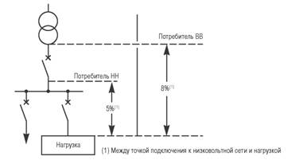
Рисунок - Максимальное падение напряжения
Формулы потерь напряжения в трехфазной ЛЭП
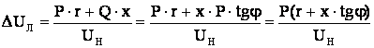, В
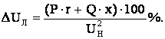
С учетом размерностей величин, входящих в формулу:
, ,
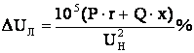
Имеется ЛЭП постоянного сечения с несколькими нагрузками по длине (рисунок 6.2):

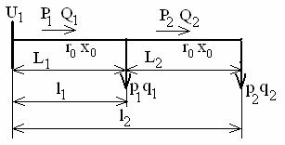
Рисунок - ЛЭП С несколькими нагрузками по длине (магистральная ЛЭП)

Потеря напряжения в такой ЛЭП может быть определена исходя из мощностей отдельных участков P_{i}, Q_{i} и длин этих участков L_{i}, или мощностей нагрузок p_{i}, q_{i} и их расстояний до источника питания l_{i}
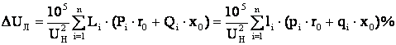
В маломощных сетях напряжением ниже 1000 В часто и/ или . В этом случае произведением Q·x можно пренебречь и формула потери напряжения приобретает следующий вид
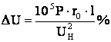,
где - удельное активное сопротивление проводников, - длина ЛЭП.
На практике часто используется формула потери напряжения через момент мощности:
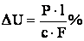,
где - момент нагрузки (момент мощности), - сечение,
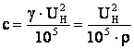;
с - коэффициент зависящий от количества фаз, материала проводов и напряжения сети.

Задание 1 Определить падение напряжения в конечных точках цепей освещения? При этом трехфазная четырехпроводная линия с медными проводниками сечением 70 ${мм}^{2}$ и длиной 50 м проводит ток 150 A. Линия питает, кроме прочих нагрузок, три однофазных цепи освещения, каждая из которых состоит из медного провода сечением 2,5 ${мм}^{2}$, длиной 20 м, и проводит ток 20 A.
Предполагается, что токи в кабельной линии сечением 70 мм2 являются сбалансированными и три цепи освещения подсоединены к линии в одной и той же точке.
Решение:
1) Вначале находим $∆U$ (В) по таблице
Для трехфазной четырехпроводной линии с медными проводниками сечением 70 ${мм}^{2}$ и длиной 50 м проводит ток 150 A значение ${ ∆U}_{удельное }=$0,55 В/А/км
${∆U}_{линии }$= ${∆U}_{удельное }∙I∙L=$0,55 ∙ 150 ∙ 0,05 = 4,125 В между фазами (линейное)
где: $\frac{4,125}{\sqrt{3}}$= 2,38 В между фазой и нейтралью (фазное)
2) Падение напряжения в каждой из однофазных цепей освещения:
${∆U}_{однофазной цепи }$= ${∆U}_{удельное }∙I∙L$ = 18 ∙ 20 ∙ 0,02 = 7,2 В
3) Общее падение напряжения будет равно
${∆U}_{общее}$ = 7,2 + 2,38 = 9,6 В
4) Падение напряжения в четырехжильной линии в %
$∆U$ % = 100 ∙$\frac{∆U}{U_{n}} = \frac{9,6}{230}$ ∙ 100 = 4,2 %
Это значение является удовлетворительным, так как оно меньше, чем максимальное допустимое падение напряжения величиной 6%.
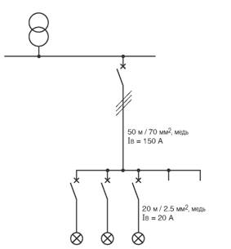
Рисунок 6.1 - Схема к заданию 1 (Си – медь)

Задание 2
Рассчитать падение напряжения на зажимах двигателя в режиме нормальной работы и во время запуска? Трехжильный медный кабель сечением 35${ мм}^{2}$ длиной 50 м подает питание 400 В к двигателю, потребляющему: ток 100 A при cosφ= 0,8 при нормальной постоянной нагрузке; во время запуска ток 500 A при cosφ = 0,35. Падение напряжения в начале кабеля, подсоединяющего двигатель в нормальных обстоятельствах (то есть, на распределительном щите , который распределяет ток в 1000 А), составляет 10 В линейного напряжения.
Решение:
1) В таблице дано соотношение 1 В/А/км, и согласно этому
${∆U}_{для кабеля}$ = 1 ∙100 ∙ 0,05 = 5 В
${∆U}_{общее}$ = 10 + 5 = 15 В
$$Падение напряжения в режиме нормальной работы будет равно$$
$∆U$ % = 100 ∙$\frac{∆U}{U_{n}}=100∙ \frac{15}{400}$ = 3,75 %
Это значение меньше, чем разрешенное (8%) и является приемлемым.
2) Падение напряжения во время запуска двигателя:
${ ∆U}_{для кабеля}$ = 0,52 ∙500 ∙0,05 = 13 В
Из-за дополнительного тока, потребляемого во время запуска двигателя, падение напряжения на распределительном щите превысит 10 вольт.
Предположим, что ток, подаваемый на распределительный щит во время запуска двигателя, равен 900+500=1 400 А, тогда падение напряжения на распределительном щите пропорционально увеличится, то есть
$$\frac{ 10∙1400}{1000}=14 В$$
для распределительного щита = 14 В $∆U$ для кабеля двигателя = 13 В
${∆U}_{общее}$ = 13+ 14 = 27 В, то есть:
$∆U$ % = 100 ∙$\frac{∆U}{U_{n}}$=$100∙\frac{27}{400}$ = 6,75 % , что допустимо
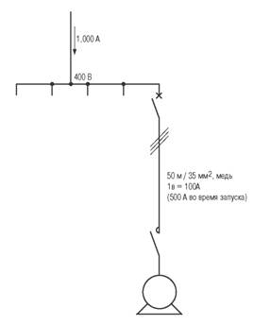
Рисунок 6.2 – Схема подключения ЭД

Задание 3 - (найти в учебнике пример расчета осветительной сети по потере напряжения и выполнить его) ………
Вывод: В ходе работы …..

ПРИЛОЖЕНИЕ
Падение напряжения между фазами ${∆U}_{}$ для цепи, в вольтах на 1ампер, на 1км
Cечение в мм2 |  | Однофазная цепь |  |  | Сблансированная трехфазная цепь
 |  | Питание двигателя |  | Освещение | Питание двигателя |  | Освещение
 |  | Обычный раб. режим | Запуск |  | Обычный раб. режим | Запуск
Cu | Al | cosφ = 0.8 | cosφ = 0.35 | cosφ = 1 | cosφ = 0.8 | cosφ = 0.35 | cosφ = 1
1.5 |  | 24 | 10.6 | 30 | 20 | 9.4 | 25
2.5 |  | 14.4 | 6.4 | 18 | 12 | 5.7 | 15
4 |  | 9.1 | 4.1 | 11.2 | 8 | 3.6 | 9.5
6 | 10 | 6.1 | 2.9 | 7.5 | 5.3 | 2.5 | 6.2
10 | 16 | 3.7 | 1.7 | 4.5 | 3.2 | 1.5 | 3.6
16 | 25 | 2.36 | 1.15 | 2.8 | 2.05 | 1 | 2.4
25 | 35 | 1.5 | 0.75 | 1.8 | 1.3 | 0.65 | 1.5
35 | 50 | 1.15 | 0.6 | 1.29 | 1 | 0.52 | 1.1
50 | 70 | 0.86 | 0.47 | 0.95 | 0.75 | 0.41 | 0.77
70 | 120 | 0.64 | 0.37 | 0.64 | 0.56 | 0.32 | 0.55
95 | 150 | 0.48 | 0.30 | 0.47 | 0.42 | 0.26 | 0.4
120 | 185 | 0.39 | 0.26 | 0.37 | 0.34 | 0.23 | 0.31
150 | 240 | 0.33 | 0.24 | 0.30 | 0.29 | 0.21 | 0.27
185 | 300 | 0.29 | 0.22 | 0.24 | 0.25 | 0.19 | 0.2
240 | 400 | 0.24 | 0.2 | 0.19 | 0.21 | 0.17 | 0.16
300 | 500 | 0.21 | 0.19 | 0.15 | 0.18 | 0.16 | 0.13

Практическая работа №7

Тема: Составление диаграмм замыкания для кулачкового контроллера
Цель: Повторить назначение, технические характеристики, электрическую схему контроллеров серии ККТ и составить диаграмму замыкания контактов командоконтроллера ККТ-61

Теоретические сведения по составлению диаграмм замыкания для кулачкового контроллера
Контроллеры для управления двигателями крановых механизмов по принципу работы разделяются на два вида:
непосредственного управления (силовые) и
дистанционного управления (магнитные, управляемые с помощью командоконтроллеров, переключающих цепи управления).
Силовые кулачковые контроллеры серии ККТ-60А предназначены для пуска, реверсирования и регулирования скорости вращения электродвигателей переменного тока серии МТ путем изменения схемы и величины включенных в электрическую цепь сопротивлений. Контроллеры серии ККТ-60А относятся к категории аппаратов ручного управления. Простота конструкции, безотказность в работе и минимально возможные габариты относительно сложного коммутационного устройства предопределяют широкое распространение силовых кулачковых контроллеров. За счёт применения спеченных медных контактов увеличен ресурс коммутационного износа до 1106 циклов включений-отключений.
Основными исполнениями кулачковых контроллеров переменного тока являются контроллеры для управления крановыми асинхронными двигателями.
Командоконтроллеры ККТ-61А переменного тока предназначены для коммутирования статорных и роторных цепей трёхфазных асинхронных электродвигателей с контактными кольцами на однодвигательных механизмах подъёма и передвижения, имеют одинаковые схемы замыканий для обоих направлений вращения. Позволяют регулировать скорость электродвигателей в диапазоне 2,5:1 для каждого из направлений вращения. Контроллеры ККТ-61 регулируют скорость крановых электродвигателей в зоне высоких нагрузок, с помощью введения регулировочных ступеней резисторов в цепь ротора, в диапазоне 2,5:1. Данный диапазон получают в зоне малых нагрузок только при толчковой работе - достигается многократным переключением с нулевого положения на рабочее и с рабочего на нулевое. Поэтому контроллеры ККТ-61 рекомендуют применять только в тихоходных кранах, требования к точности остановки и диапазону регулирования скорости которых относительно невысокие.

Технические характеристики контроллеров серии ККТ
Тип | Число положений |  | Максимально допустимый ток при ПВ 40%, А | Максимальная мощность двигателя при ПВ 40%, кВт
 | Вперед (подъем) | Назад (спуск) |  | 220В | 380-500В
ККТ-61А | 5 | 5 | 100 | 22 | 30
ККТ-62А | 5 | 5 | 100 | 2х22 | 2х30
ККТ-63А | 1 | 1 | 75 | 11 | 15
ККТ-65А | 5 | 5 | 100 | - | 30
ККТ-68А* | 5 | 5 | 155 | 50 | 80
ККТ-69А* | 4 | 4 | 120 | - | 55
* мощность зависит от величины контактора в цепи статора
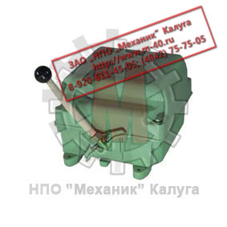 | 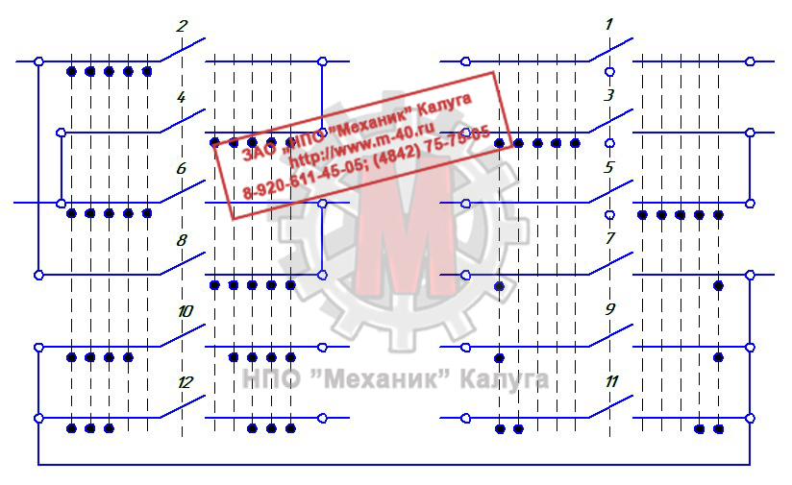
Рисунок 1 - Внешний вид и электрическая схема командоконтроллера ККТ-61
Диаграмма замыкания контактов в контроллере ККТ-61
Положение рукоятки | ← |  |  |  |  | | | → |  |  |  |  | Положение рукоятки
№ контактной группы | 5 | 4 | 3 | 2 | 1 | 0 | 1 | 2 | 3 | 4 | 5 | № контактной группы
 |  |  |  |  |  | × |  |  |  |  |  | 1
2 | × | × | × | × | ×
 | × | × | × | × | × | × |  |  |  |  |  | 3
4 |  |  |  |  |  |  | × | × | × | × | ×
 |  |  |  |  |  | × | × | × | × | × | × | 5
6 | × | × | × | ×
 | × |  |  |  |  |  |  |  |  |  | × | 7
8 |  |  |  |  |  |  | × | × | × | × | ×
 | × |  |  |  |  |  |  |  |  |  | × | 9
10 | × | × | × | × |  |  |  | × | × | × | ×
 | × | × |  |  |  |  |  |  |  | × | × | 11
12 | × | × | × |  |  |  |  |  | × | × | ×

На сегодняшний день, кулачковые командоконтроллеры ККТ-61, производят несколько предприятий, каждое из которых дописывает к марке собственный индекс. Из-за этого встречаются следующие разновидности этих контроллеров: ККТ-61А; ККТ-61К; ККТ-61М; ККТ-61МВ; ККТ-61МТ; ККТ-61У; ККТ-61ЭТ. Все вышеперечисленные командоконтроллеры взаимозаменяемы и обладают идентичными техническими и электрическими характеристиками, изготавливаются по одним и тем же чертежам и различаются конструктивным исполнением и материалами, из которых изготовлены отдельные узлы и детали.
Схемы замыкания контактов для обоих направлений вращения идентичны.

Диаграмма замыкания кулачкового контроллера ККТ-61

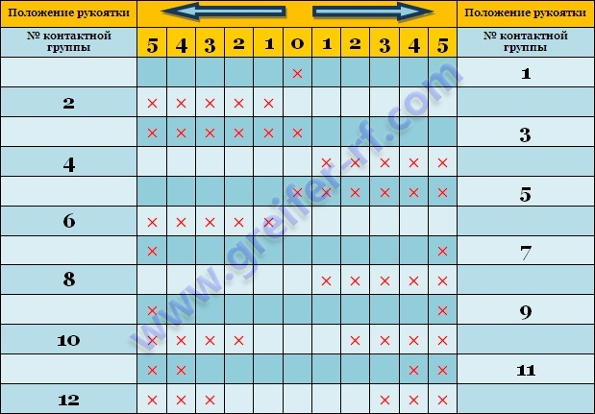

Практическая работа №8

Тема: Изучение схемы магнитного контроллера типа ТСА
Цель: Изучить назначение, функциональные особенности, технические характеристики, электрическую схему контроллеров типа ТСА

Теоретические сведения по магнитному контроллеру типа ТСА
Контроллеры для управления двигателями крановых механизмов по принципу работы разделяются на два вида: непосредственного управления (силовые) и дистанционного управления (магнитные, управляемые с помощью командоконтроллеров, переключающих цепи управления).
Управление электроприводами при помощи магнитных контроллеров
Магнитные контроллеры конструктивно представляют собой панели управления с размещённой на них аппаратурой управления и защиты. Промышленностью выпускаются стандартные магнитные контроллеры для управления двигателями переменного и постоянного тока с цепями управления на постоянном и переменном токе, рассчитанные на различные режимы работы.
На кранах с двигателями постоянного тока применяются магнитные контроллеры типа:
П – для механизмов передвижения тележки моста, а также для механизмов поворота;
ДП – для механизмов передвижения тележки, моста и поворота с пользованием двухдвигательного привода;
ПС, ПСА – для механизмов подъёма
ДПС – для механизмов подъёма с двухдвигательным приводом.
Цепи управления питаются постоянным током

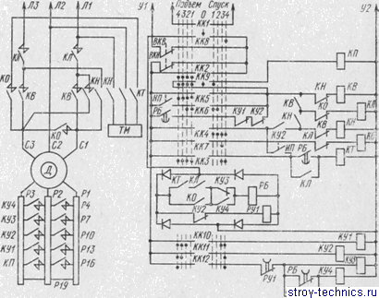

Рисунок 8.1 - Схема магнитного контроллера типа ТСА
На рис. 8.1 приведена типовая схема магнитного контроллера. Схемы всех магнитных контроллеров обеспечивают автоматический ступенчатый разгон ротора электропривода, его торможение и реверсирование. Управление приводом осуществляют с помощью командоконтроллера, имеющего по четыре фиксированных рабочих позиции рукоятки. В отличие от кулачкового контроллера ККТ-61 рассматриваемый магнитный контроллер имеет несимметричное исполнение, т. е. на подъем и опускание груза замыкается разное число контактов. При установке рукоятки командоконтроллера на подъем в позиции производят выбирание слабины каната и подъем легких грузов с пониженной скоростью. При установке рукоятки на позицию поднимают тяжелые грузы с пониженной скоростью. Позиции обеспечивают разгон ротора электродвигателя под контролем реле времени РУ1 и РБ. На позициях рукоятки управления при опускании груза включается режим торможения противовключением, обеспечивающий малые скорости опускания номинальных грузов. Опускание средних по массе грузов в режиме торможения с однофазным питанием обмотки статора происходит на позиции рукоятки, а опускание грузов с наибольшей скоростью на позиции рукоятки, соответствующей минимальному сопротивлению цепи ротора. Ступени пускорегулирующих сопротивлений в цепи ротора отключают с помощью контакторов ускорения КУ1 — КУ4 и контактора противовключения.

На кранах, предназначенных для тяжелых режимов работы с большой частотой включения, применяются следующие типы магнитных контроллеров для асинхронных двигателей с цепями управления на постоянном токе:
К – для механизмов передвижения тележки, моста и механизма поворота;
ДК – для механизмов передвижения и поворота с двухдвигательным приводом;
КС – для механизмов подъема
ДКС – для механизмов передвижения и поворота с двухдвигательным приводом.

Выпускаются магнитные контроллеры для управления двигателями постоянного и переменного тока мощностью до 180 кВт, ПВ=25%. Выбор типа контроллера определяется типом и режимом работы крана, требованиями и механическим характеристикам двигателей, интенсивностью работы механизмов (числом включений в час) и видом источников питания крана (постоянный и переменный ток)

Автоматическое управление
- медленное перемещение рукоятки контроллера машиниста (КМ) из нулевого и крайнего положения на подъем (вперед);
- медленное перемещение рукоятки КМ из крайнего положения на подъем в нулевое;
- медленное перемещение рукоятки КМ из нулевого в крайнее положение на спуск (назад);
- медленное перемещение рукоятки КМ из крайнего положения на спуск в нулевое

Работа тормозного электромагнита
При описании схемы следует разобрать обеспечение следующих требований, предъявленных к электроприводу:
- Защиты: от понижения или потерь напряжения в сети, перегрузки сверх допустимых значений тока или момента и от коротких замыканий.
- Пуск двигателя должен производится по определенному заданному (определенном в курсовой работе) закону независимо от скорости переключения командоаппарата оператором.
- Обеспечение режима реверсирования двигателя с токами не превышающими максимально допустимого I_{I}(например, при быстром перемещении рукоятки из крайнего положения на подъем в крайнее положение на спуске).
- При перемещении грузов во всех направлениях в схеме автоматического управления необходимо предусмотреть ограничители хода, отключающие питание двигателей, когда перемещение груза небезопасно.
- При необходимости плавного пуска должна быть предусмотрена возможность получения низких скоростей.
- В схеме должен быть предусмотрен общий выключатель, обеспечивающий всю систему питания крана.

Практическая работа №9

Тема: Составление описания схемы защитной панели контроллера типа ТСА
Цель: Изучить и описать схему защитной панели контроллера типа ТСА

Теоретические сведения по защитной панели контроллера типа ТСА
Магнитные контроллеры типа ПСА – для механизмов подъёма применяются на кранах с двигателями постоянного тока. Цепи управления питаются постоянным током
Схема магнитного контроллера типа ТСА обладает следующими особенностями:
- несимметричная относительно нулевого положения диаграмма замыкания контактов командоконтроллера, обеспечивающая при подъеме и спуске груза различные механические характеристики электропривода в соответствии с несимметричным характером нагрузок подъемных лебедок;
- использование режима однофазного включения двигателя для улучшения условий регулирования скорости при спуске;
- отсутствие на панели аппаратов защиты и блокировок безопасности.

Необходимые защиты и блокировки осуществляются с помощью защитной панели типа ПЗКБ, общей для всех электроприводов крана

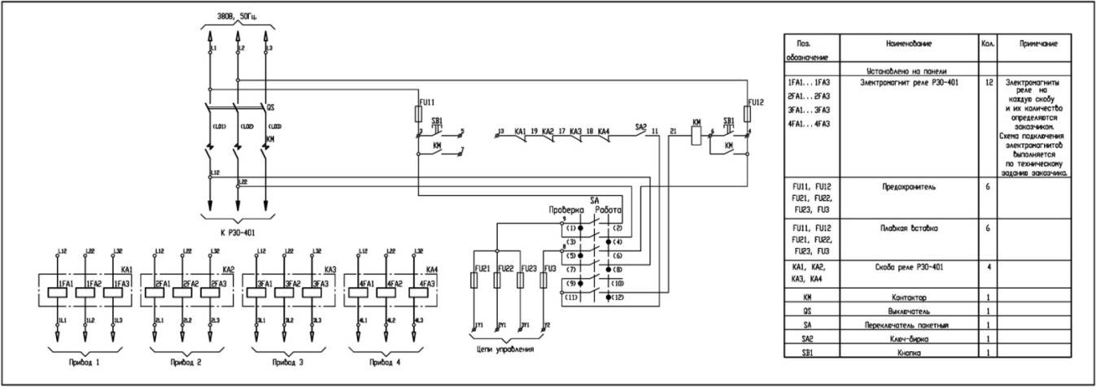
Рисунок 9.1 - Схема защитной панели типа ПЗКБ контроллера типа ТСА

Описание схемы защитной панели типа ПЗКБ контроллера типа ТСА
Нулевой контакт K1 командоконтроллера SA1 используется в схеме защитной панели для нулевой блокировки, контакты К2 и К8 обеспечивают избирательное, действие конечных выключателей SQ1 и SQ2; ограничивающих ход механизма. Конечная защита непосредственно снимает напряжение с цепей управления данного магнитного контроллера. При недопустимом подъеме грузозахватывающего устройства контакт конечного выключателя SQ1 размыкается и отключает все цепи управления двигателем подъема. Вновь напряжение может быть подано только при установке командоконтроллера в положение 4 (спуск). В этом положении контакт К8 шунтирует разомкнутый контакт выключателяSQ1. Ограничение движения в направлении спуск не является обязательным и контакт SQ2 может отсутствовать. При этом контакт К2 замыкается перемычкой.
В положении 0 командоконтроллера SA1 получает питание диодный мост VD1 –VD4 и реле KT2 включено, так как его катушка через размыкающий контакт KM8 обтекается током. Остальные аппараты схемы при этом отключены. В положении 1 (Подъем) командоконтроллера SA1 включаются контакторы KM2, KM3, KM5 на статор двигателя подается напряжение и одновременно включением электромагнита тормоза освобождается тормозной шкив. При включении контактор KM5 замыкающим вспомогательным контактом через замкнувшийся контакт KM3 включает реле KT1. Одновременно с включением KM2 включается контактор KM1, который главными контактами замыкает первую ступень реостата в роторной цепи двигателя. Двигатель работает с одной выведенной регулировочной ступенью реостата и имеет механическую характеристику 1П (см. рисунок 5). При перестановке командоконтроллера SA1 в положения 2, 3, 4 (подъем) последовательно срабатывают контакторы KM7 – KM10, добавочное сопротивление в цепи ротора уменьшается. Двигатель в этих положениях имеет регулировочные характеристики 2П, 3П, 4П. При работе на основной характеристике 4П в цепи ротора остается включенным небольшое сопротивление для обеспечения пуска с заданными бросками тока при имеющимся числе роторных контактов. Установка командоконтроллера, из положения 0 в положение 1 и затем 2 (Спуск) не вызывает срабатывания каких-либо аппаратов. Привод остается отключенным и заторможенным. В этом проявляется основное назначение реле KT1. Оно разрешает включение двигателя при спуске только в положении 3 командоконтроллера. В положении 3 (спуск) замыкается контакт К7, получает питание контактор однофазного включения KM6 и включает своим вспомогательным контактом реле KT1. После этого KT1 остается включенным в любом другом положении командоконтроллера па "Спуск". Реле KT1 включает контактор KM5, электромагнит тормозаYA1 подключается к сети, колодки тормоза освобождают тормозной шкив.
Контактор KM6 своими контактами включает двигатель по схеме однофазного питания статора. В положении командоконтроллера 3(спуск) замкнуты контакты контактора KM7 в роторной цепи, однако остающиеся ступени имеют значительное сопротивление.
При однофазном включении с большим добавочным сопротивлением в роторе двигатель может работать только в тормозном режиме с характеристикой, подобной характеристике динамического торможения.
При переводе рукоятки командоконтроллера из положения 3 (спуск) в положение 2 (спуск) контактор KM6 отключается, а катушка, контактора KM2 получает питание, через контакты KT1, KM7, KM8, KM4. Контактор KM3 включается, и статор двигателя подключается к сети в направлении "подъем". Так как контактор KM7 отключается и контактор KM1 отключен, в роторную цепь вводится все добавочное сопротивление. Имеет место тормозной спуск средних грузов в режиме противовключения. Механическая характеристика – 2С (см. рис. 5). Перевод рукоятки командоконтроллера в положение 1.(спуск): вызывает срабатывание контактора KM1. Сопротивление роторной цепи уменьшается, что обеспечивает получение характеристики 1С (см. рисунок 5), необходимой для тормозного спуска тяжелых грузов.
Если рукоятку командоконтроллера перевести в положение 4 (спуск), включаются контактор KM4 и подключает статор двигателя к сети в направлении "Спуск". Так как контакторы KM7-KM10 срабатывают, в роторе остается лишь небольшая постоянно включенная ступень сопротивление, и двигатель работает с основной характеристикой 4С (см. рисунок 5), обеспечивающей силовой спуск крюка и сверхсинхронный спуск грузов.
При спуске грузов реле KT1 смещает исходное рабочее положение схемы из нулевого положения командоконтроллера в положение 3. Поясним эту блокировку (см. рисунок 5). Моменты статической нагрузки М'_{ст1}и М"_{ст1}соответствуют подъему и спуску одного и того же небольшого груза. При таком грузе при характеристике 2С вместо спуска груза будет происходить его подъем со скоростью w"_{ст}, а в положении 1С с большей скоростью w'_{ст}. Только в положении 3, где двигатель работает в тормозном режиме, происходит спуск груза с небольшой скоростью w"_{ст}. Эта блокировка предотвращает подъем легких грузов на положениях командоконтроллера, соответствующих спуску.
Когда груз большой (M'_{ст2}и М"_{ст2}), включение привода в положении 3 (спуск) вызовет быстрое увеличение скорости спуска при спуске тяжелых грузов. Чтобы это избежать, крановщик нажатием на педальSQ3 отключает блокировку первых положений контроллера до включения двигателя. Контакт К6 командоконтроллера SA1, замыкаясь, подготавливает цепь включения контактора KM2, минуя контакт KT1.
При установке командоконтроллера в положение 1 (спуск) при замкнутом контакте KM1 включаются контакты KM2 и KM3, а через второй контакт педали контактор KM5. Двигатель работает с характеристикой 1С, обеспечивая небольшую скорость спуска тяжелого груза w_{с2.}Одновременно контакты KM3 и KM5 включают реле KT1, которое остается включенным во всех положениях спуска.
Схемой панели ТСА предусматривается автоматический контроль протекания переходных процессов пуска и торможения. При быстрой перестановке командоконтроллера из положения 0 в положение 4. (подъем) срабатывают контакторы KM2, KM3, KM5, KM4, KM7 и KM8. Реле времени KT2, включается в положении 0, удерживая разомкнутый свой контакт в цепи катушек KМ9 и KM10. После включения KM8 цепь реле KT2 размыкается, и оно начинает отсчитывать выдержку времени. В течение этого времени двигатель ускоряется до первой скорости переключения w_{п}по характеристике ЗП (см. рисунок 5). По истечении выдержки времени KT2 его контакт замыкается, срабатывает контактор КМ9 и двигатель переходит на промежуточную пусковую характеристику 4П. Так как контакт КМ9 в цепи катушки KT1 разомкнулся, реле KT1 отсчитывает выдержку, времени, в течение которой двигатель ускоряется, до второй скорости переключения w_{п2}. После замыкания размагничивающего контакта KT1 в цепи катушки контактора KM10 . последний срабатывает, двигатель переходит на основную характеристику и разгоняется до установившейся скорости. При срабатывании контактор KM10 становится на самопитание и другим вспомогательным контактом вновь подключает катушку KT1 к напряжению выпрямителя.
Пуск в направлении спуска протекает аналогично по промежуточным пусковым характеристикам 4С' и 4С".
При, быстрой перестановке командоконтроллера из положения 4 (спуск) в нулевое благодаря выдержке времени реле KT1 происходит торможение двигателя противовключением при одновременном наложении механического тормоза. Совмещение механического и электрического торможения исключает просадку груза, уменьшает износ механического тормоза.
Использование режима однофазного включения расширяет возможности регулирования скорости спуска легких и средних грузов. Однако жесткость всех механических характеристик при введении сопротивлений в цепь ротора невелика, поэтому требуемые малые скорости подъема и спуска различных грузов оператор поддерживает вручную кратковременными переключениями командоконтроллера, в соответствующие соседние положения. Например, при нагрузке соответствующей моменту М"_{ст1}, скорость, спуска груза меньшую w"'_{ст} оператор может поддерживать, переставляя командоконтроллер из положения ЗС в положение 2С и обратно.

Контрольные вопросы:
1. Перечислите блокировки, применяющиеся в электрических схемах управления электроприводами мостовых кранов.
2. Объясните устройство, принцип действия и назначение электромагнитных тормозов в мостовом кране.
3. Какие защиты должны быть в мостовом кране, и какими аппаратами они выполняются?
4. Как осуществить переход из режима противовключения в режим работы со свехсинхронной скоростью?
5. Объясните назначение сопротивления, постоянно включенного в цепь ротора.
6. Какие типы магнитных контроллеров применяются при частых пусках?
7. Какие режимы работы обеспечивает панель управления типа ТСА? Привести механические характеристики.
8.Пояснить назначение реле KT1.
9.Как в схеме панели ТСА обеспечивается контроль протекания переходных процессов пуска и торможения?
10. Пояснить режим однофазного торможения, его получение в схеме, назначение, механические характеристики.
11.Пояснить режим тормозного спуска, его получение в схеме, назначение, механические характеристики.
12.Пояснить режим силового спуска, его получение в схеме, назначение, механические характеристики.
13.Пояснить режим работы сверхсинхронного спуска, его получение в схеме, назначение, механические характеристики.
14.Пояснить работу схемы на подъем.

Практическая работа №10

Тема: Расчет и выбор троллеев
Цель: Выбрать троллей и аппараты защиты для крана грузоподъемностью 5 тонн

Теоретические сведения
Троллей (от англ. trolley — «тележка, вагонетка») — совокупность проводящего провода (шины) и поддерживающих конструкций, предназначенная для передачи электрической энергии подвижным механизмам, перемещающимся вдоль троллея, а также в некоторых случаях для поддержки этих механизмов или их частей. Троллеи часто применяются в цехах заводов, чтобы обеспечить питанием перемещающийся механизм.

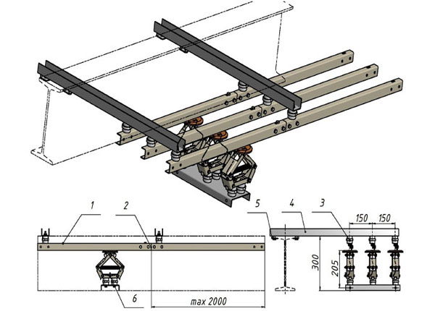
Рисунок 10.1 – Крановые троллеи

Расчёт троллейных линий
Выбор троллей осуществляем по двум условиям:
- По нагреву в длительном режиме работы:

Imаx $≤$Iдоп

- По допустимой потере напряжения в пиковом режиме:

ΔU ≤ ΔUдоп

где ΔU доп. – допустимая потеря напряжения, %. Δ Uдоп. = 15 %;
ΔU – потеря напряжения, %.
Определяется по формуле:
Δ U = m ´ ℓ,
где m – удельная потеря напряжения, %/м;
ℓ – длина троллей, м.
Выбираем троллейный шинопровод для крана G = 5 т
Рн1 = 7 кВт Iн1 = 20 А
Рн2 = 2,2 кВт Iн2 = 7 А $\frac{Iпуск}{Iн}$= 3 ПВ = 25 %
Рн3 = 11 кВт Iн3 = 28 А
Максимальный расчётный ток в ПКР Iпкр, А:
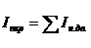
Iпкр = 7 + 20 + 28 = 55 А

При Iпкр. < 60 А пересчет к ПВ = 100% не производится и
Iн.пв=100% принимается равным Iпкр. Пиковый ток Iпик, А:

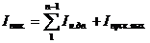
Iпик. =7 + 20 +3∙28 = 111 А

Выбираем ближайший по номинальному току троллейный шинопровод ШТМ-76 с допустимым током Iдоп. = 100 А
Imаx = 55 А < Iдоп = 100 А

Выбранные троллеи проверяем по допустимой потере напряжения в пиковом режиме.
Определяем потери напряжения выбранного шинопровода ΔU, %.
Пусть удельная потеря напряжения m = 0,085 %/м, длина троллеи ℓ = 60 м

ΔU = 0,085 ∙ 60 = 5,1 %
ΔU = 5,1 % < ΔUдоп = 15 %

Выбранные троллеи удовлетворяют обоим условия

Выбор: ШМА, ШРА, СП и отдельных приемников на участке с подробной планировкой
В качестве защиты в сети 0,4 кВ принимаем автоматические воздушные выключатели серии АВМ, А3700Б и АЕ-2443.
Выбор вводного автомата 0,4 кВ на КТП
В качестве вводного автомата на КТП принимаем автомат серии АВМ с расцепителем 3, с селективной приставкой, выкатной.
Расчётный ток трансформатора с учётом перегрузки Imаx, А

Imаx =$\frac{3∙S_{нагр}}{U∙\sqrt{3}}$
Imаx =$\frac{3∙1000}{0,38∙\sqrt{3}}$ = 1975А
Принимаем в качестве вводных автоматы типа АВМ-20 СВ 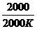,

Iном.ав. = 2000 А > Imаx = 1975А
Iном.расц. = 2000 А > Imаx = 1975А

Защита распределительных шинопроводов ШРА
На ответвления от ШМА к ШРА устанавливаем автоматические выключатели типа А3700Б с комбинированным расцепителем.
Условия выбора автоматического выключателя:
а) по напряжению
Uном.авт. > Uном.уст.
б) по току
Iном.авт. > Iм.шра
Условия выбора расцепителя:
в) тепловой расцепитель
Iт.расц. > Iм.шра
г) электромагнитный расцепитель
Iэл.маг.расц > 1,25 ∙ Iпик

Пример выбора автоматического выключателя для 5 ШРА, Iм. = 157,9 А, Iпик. = 584,3 А:
Принимаем для защиты 1ШРА автоматический выключатель А3716Б $\frac{160}{160К}$

Uн.авт = 660 В > Uном.уст. = 380 В
Iн.авт = 160А > Iм.шра = 157,9А
Iт.расц = 160А > Iм.шра = 157,9А
Iэл.маг.расц = 4000 > 1,25 ∙ Iпик. = 1,25 ∙ 584 = 730А

Вывод: В ходе работы …..

Практическая работа №11

Тема: Составление монтажной схемы электрооборудования конвейера

Цель: Составить монтажную схему электрооборудования конвейера

Теоретические сведения

Электри́ческая схе́ма — это документ, составленный в виде условных изображений или обозначений составных частей изделия, действующих при помощи электрической энергии, и их взаимосвязей. Электрические схемы являются разновидностью схем изделия и обозначаются в шифре основной надписи буквой Э. Электрические схемы создаются для электриков всех специальностей, имеют различные особенности оформления.
Структурные электрические схемы. Разрабатываются на первом этапе проектирования. На структурных схемах отображаются основные элементы (трансформаторы, линии).
Функциональные электрические схемы. Это наиболее общие схемы в отношении уровня абстракции и обычно показывают лишь функциональные связи между составляющими данного объекта и раскрывающими его сущность и дающие представление о функциях объекта, изображённого на данном чертеже. Каких-либо стандартов в изображении условных графических обозначениях этих схем нет. Действуют лишь общие требования к оформлению конструкторской документации или технологической.
Принципиальные электрические схемы — это чертежи, показывающие полные электрические и магнитные, и электромагнитные связи элементов объекта, а также параметры компонентов, составляющих объект, изображённый на чертеже. Здесь существуют много стандартов как на оформление чертежей, так и на условные графические изображения компонентов. На территории бывшего СССР действует государственный стандарт, однако с появлением принципиально новых компонентов пришлось отступать от стандартов, так как условных изображений просто не существует, поэтому реально наиболее общего стандарта на УГО фактически нет. В зарубежных странах приняты стандарты IEC, DIN и ANSI и другие национальные стандарты, но на практике у производителей очень часто используется корпоративные стандарты, однако этот чертёж не учитывает габаритных размеров и расположения деталей объекта. В энергетике используются как однолинейные, так и полные схемы. Эта разновидность схем предназначена в основном для наиболее полного понимания всех процессов, происходящих в цепи или на участке цепи, а также для расчёта параметров компонентов.
Монтажные схемы — это чертежи, показывающие реальное расположение компонентов как внутри, так и снаружи объекта, изображённого на схеме. Предназначены, в основном, для того, чтобы можно было изготовить объект. Учитывает расположение компонентов схемы и электрических связей (электрических проводов и кабелей). Действуют лишь общие требования к оформлению конструкторской документации.ринципиальные и монтажные схемы взаимосвязаны. Они дополняют информацию друг у друга, выполняются по единым стандартам, понятным всем пользователям, имеют отличия по назначению:
- принципиальные электрические схемы создаются для показа принципов работы и взаимодействия составляющих элементов в порядке очередности их срабатывания. Они демонстрируют логику, заложенную в технологию применяемой системы;
- монтажные схемы изготавливаются как чертежи или эскизы частей электрооборудования, по которым выполняется сборка, монтаж электроустановки. Они учитывают расположение, компоновку составных частей и отображают все электрические связи между ними.
Монтажные схемы создаются на основе принципиальных и содержат всю необходимую информацию по производству монтажа электроустановки, включая выполнение электрических соединений. Без их использования создать качественно, надежно и понятно для всех специалистов электрические подключения современного оборудования невозможно.

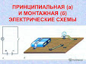
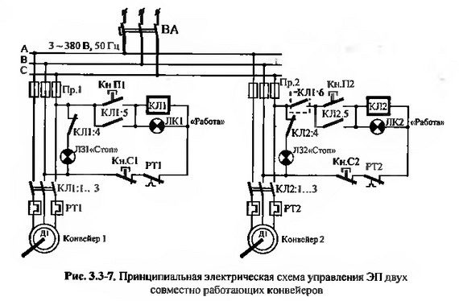

Рисунок 11.1 – Принципиальная электрическая схема конвейера

Смотрим видео на YouTube Как научиться читать схемы

Задание: Составить монтажную схему электрооборудования конвейера

Рисунок 11.2 –Монтажная электрическая схема конвейера

Вывод: В ходе работы …..

Практическая работа №12

Тема: Расчет мощности двигателей насосов, компрессоров, вентиляторов.
Выбор двигателей, подбор пускателя и аппаратов защиты
Цель: Рассчитать мощности двигателей насоса, компрессора, вентилятора.
Выбрать двигатели, подобрать пускатель и аппараты защиты

Теоретические сведения

Мощность электродвигателя
В режиме постоянной или незначительно изменяющейся нагрузки работает большое количество механизмов: вентиляторы, компрессоры, насосы, другая техника. При выборе электродвигателя необходимо ориентироваться на потребляемую оборудованием мощность.
Определить мощность можно расчетным путем, используя формулы и коэффициенты, приведенные ниже.
Мощность на валу электродвигателя определяется по следующей формуле

Р = $\frac{Р_{М}}{η_{ном}}$

где: Рм – потребляемая механизмом мощность; $η_{ном}$– КПД передачи.
Номинальную мощность электродвигателя желательно выбирать больше расчетного значения.
1 Формула расчета мощности электродвигателя для насоса
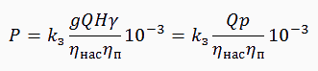
где:
K3 – коэффициента запаса, он равен 1,1-1,3;
g –ускорение свободного падения;
Q – производительность насоса;
H – высота подъема (расчетная);
Y – плотность перекачиваемой насосом жидкости;
$η_{нас}$– КПД насоса;$η_{П}$– КПД передачи.
Давление насоса рассчитывается по формуле

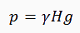

Пусковой ток электродвигателя. Зная тип и номинальную мощность электродвигателя, можно рассчитать номинальный ток.
Номинальный ток электродвигателей постоянного тока

$I_{ном}$ = $\frac{1000 ∙ Р_{ном}}{η_{ном} ∙ U_{ном}}$

Номинальный ток трехфазных электродвигателей переменного тока

$I_{ном}$ = $\frac{1000 ∙ Р_{ном}}{ U_{ном} ∙ \cos{φ}∙ \sqrt{η_{ном} }}$

где:$Р_{ном}$номинальная мощность электродвигателя;$U_{ном}$ номинальное напряжение электродвигателя; $η_{ном}$КПД электродвигателя; $\cos{φ}$коэффициент мощности электродвигателя.
Номинальные значения мощности, напряжения и КПД можно найти в технической документации на конкретную модель электродвигателя.
Зная значение номинального тока, можно рассчитать пусковой ток.
Формула расчета пускового тока электродвигателей

$I_{пуск}$ =${ I}_{ном}$ ∙ $К_{пуск}$
где:
$I_{ном}$ – номинальное значение тока;$К_{пуск}$ кратность пускового тока к номинальному значению.
Пусковой ток необходимо рассчитывать для каждого двигателя в цепи. Зная эту величину, легче подобрать тип автоматического выключателя для защиты всей цепи.

2 Формула расчета мощности электродвигателя для компрессора
При выборе мощности двигателя для компрессора, как и для всех механизмов с продолжительным режимом работы и постоянной нагрузкой, требуемую мощность Р_{дв} двигателя находят по мощности на валу механизма с учётом потерь в промежуточном звене механической передачи.
В зависимости от назначения, мощности и характера производства, где установлены механизмы этой группы, они могут требовать или небольшого, но постоянного подрегулирования производительности при отклонении параметров воздуха от заданных значений, или же регулирования производительности в широких пределах.
Мощность поршневого компрессора легко рассчитать по следующей формуле:
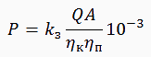
где: Q – производительность (подача) компрессора, м³/с; А=(А_{и}+А_{а})/2 –работа, Дж/м³, изотермического и адиабатического сжатия 1 м³ атмосферного воздуха давлением ρ₁ = 1,01·10⁵ Па до требуемого, давления ρ₂, Па; для давлений до 10·10⁵ Па значения А указаны ниже:
η_{к} – индикаторный КПД компрессора, учитывающий потери мощности при реальном процессе сжатия воздуха и равный 0,6 – 0,8;
η_{п} – КПД механической передачи между компрессором и двигателем, его значения лежат в пределах 0,9 – 0,95;
k₃ – коэффициент запаса, равный 1,05 – 1,15 и учитывающий не поддающиеся расчету факторы.
Таким образом, расчетная мощность двигателя равна
Из литературы [7] (табл. 11.6, с. 269) выбираем двигатель СТД – 1600 – 2УХЛ4, напряжением 10 кВ, с частотой вращения 3000 об/мин.
СТД – синхронный турбодвигатель;
1600 – мощность двигателя, кВт;
2 – число полюсов;
УХЛ4 – климатическое исполнение и категория места размещения.

3Формула расчета мощности электродвигателя для вентиляторов
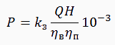
где:
K3 – коэффициент запаса. Его значения зависят от мощности двигателя:
- до 1 кВт – коэффициент 2;
- от 1 до 2 кВт – коэффициент 1,5;
- 5 и более кВт – коэффициент 1,1-1,2.
Q – производительность вентилятора;
H – давление на выходе;
ηв – КПД вентилятора;
ηп – КПД передачи.
Приведенная формула используется для расчета мощности осевых и центробежных вентиляторов. КПД центробежных моделей равен 0,4-0,7, а осевых вентиляторов – 0,5-0,85.
Остальные технические характеристики, необходимые для расчета мощности двигателя, можно найти в каталогах для каждого типа механизмов.
ВАЖНО! При выборе электродвигателя запас мощности должен быть, но небольшой. При значительном запасе мощности снижается КПД привода. В электродвигателях переменного тока это приводит еще и к снижению коэффициента мощности.

4 Выбор коммутационных аппаратов и аппаратов защиты к электроприемникам производится, исходя из номинальных данных последних и параметров питающей их сети, требований в отношении защиты приемников и сети от ненормальных режимов, эксплуатационных требований, в частности частоты включений и условий среды в месте установки аппаратов.
Выбор аппаратов по роду тока, числу полюсов, напряжению и мощности
Конструкция всех электрических аппаратов рассчитывается и маркируется заводами-изготовителями на определенные для каждого аппарата значения напряжения, тока и мощности, а также для определенного режима работы. Таким образом, выбор аппаратуры по всем этим признакам сводится, по существу, к отысканию на основании данных каталогов соответствующих типов и величин аппаратов.
Выбор аппаратов по условиям электрической защиты
При выборе аппаратов защиты следует иметь в виду возможность следующих ненормальных режимов:
а) междуфазные короткие замыкания,
б) замыкания фазы на корпус,
в) увеличение тока, вызванное перегрузкой технологического оборудования, а иногда неполным коротким замыканием,
г) исчезновение или чрезмерное понижение напряжения.
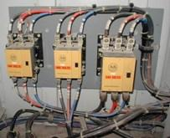
Защита от токов короткого замыканиядолжна выполняться для всех электроприемников. Она должна действовать с минимальным временем отключения и должна быть отстроена от пусковых токов.
Защита от перегрузки необходима для всех электроприемников с продолжительным режимом работы, за исключением следующих случаев:
а) когда перегрузка электроприемников по технологическим причинам не может иметь места или маловероятна (центробежные насосы, вентиляторы и т. п.),
б) для электродвигателей мощностью менее 1 кВт.
Защита от перегрузки необязательна для электродвигателей, работающих в кратковременном или повторно-кратковременном режимах. Во взрывоопасных помещениях защита электроприемников от перегрузки обязательна во всех случаях. Защита минимального напряжения должна устанавливаться в следующих случаях:
а) для электродвигателей, которые не допускают включения в сеть при полном напряжении,
б) для электродвигателей, самопуск которых недопустим по технологическим причинам или представляет опасность для обслуживающего персонала,
в) для прочих электродвигателей, отключение которых при прекращении питания необходимо для того, чтобы понизить до допустимой величины суммарную пусковую мощность подключенных к сети электроприемников, и возможно с точки зрения условий работы механизмов.
Кроме сказанного выше, электродвигатели постоянного, тока с параллельным и смешанным возбуждением должны иметь защиту от чрезмерного повышения числа оборотов в случаях, когда такое повышение может привести к опасности для жизни людей или к значительным убыткам.
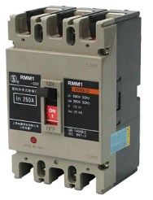
Воздушные автоматы по сравнению с предохранителями являются более совершенными аппаратами зашиты, но обладают неизбирательностью действия, особенно при нерегулируемых токах отсечки у установочных автомагов, у универсальных автоматов хотя и имеется возможность избирательности, но осуществляется она сложным путем.
Следует отметить, что у установочных автоматов защита от перегрузки осуществляется тепловыми расцепителями. Эти расцепители менее чувствительны, чем тепловые реле магнитных пускателей, но зато устанавливаются в трех фазах.
В универсальных автоматах зашита от перегрузки является еще более грубой, поскольку в них имеются только одни электромагнитные расцепители. Вместе с тем, в универсальных автоматах имеется возможность осуществить защиту минимального напряжения.
Магнитные пускатели с помощью встраиваемых в них тепловых реле осуществляют чувствительную защиту от перегрузки в двух фазах, но, вследствие большой тепловой инерции реле, не обеспечивают защиты от коротких замыканий. Наличие в пускателях удерживающей катушки позволяет осуществить защиту минимального напряжения.
Защиту от перегрузки и коротких замыканий могут осуществлять токовые электромагнитные и индукционные реле, но они также могут действовать только через отключающий аппарат, и схемы с их применением получаются более сложными.
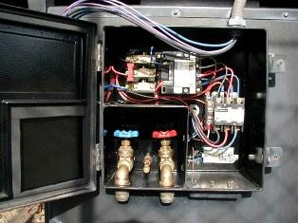
Рекомендации:
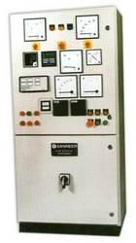
1. Для ручного управления электроприемниками с малыми пусковыми токами могут быть использованы рубильники и предохранители, встраиваемые в различные электроконструкции или распределительные исиловые ящики. Ящики ЯРВ без предохранителей применяются в качестве разъединяющих аппаратов для троллейных линий, магистралей и т. п.
2. Для ручного управления электродвигателями мощностью до 3 - 4 кВт, не требующими защиты от перегрузок, применяются пакетные выключатели.
3. Для электродвигателей мощностью до 55 кВт, требующих защиты от перегрузки, наиболее употребительными аппаратами являются магнитные пускатели в комбинации с плавкими предохранителями или воздушными автоматами.
4 Для дистанционного управления электроприемниками применение магнитных пускателей или контакторов становится необходимым.
5. Для ручного управления электроприемниками при малом числе включений в час возможно использование автоматических выключателей

Контрольные вопросы:
- Перечислите все величины и коэффициенты формулы расчета мощности электродвигателя насоса. Назовите единицы измерения этих величин
- Перечислите все величины и коэффициенты формулы расчета мощности электродвигателя компрессорв Назовите единицы измерения этих величин
- Перечислите все величины и коэффициенты формулы расчета мощности электродвигателя вентилятора Назовите единицы измерения этих величин

Вывод: В ходе работы …..

Практическая работа №13

Тема: Определение совместимости двигателя и вентилятора

Цель: Определить совместимость двигателя и вентилятора

Теоретические сведения
63% электроэнергии, потребляемой электродвигателями, расходуется насосным и вентиляционным оборудованием. В большинстве случаев, электродвигатели насосов и вентиляторов работают на полной скорости, даже если нет необходимости создания настолько мощного протока. Чтобы в этих условиях обеспечить необходимый проток жидкости или газа, используются энергонеэффективные методы, такие как клапаны, заслонки, дроссели и т.д. Это все равно, что использовать для поддержания скорости автомобиля тормоза при постоянно нажатой до упора педали газа. Тем не менее, эти методы регулирования наиболее часто встречаются в промышленности. Так как электродвигатели насосного оборудования являются лидерами по энергопотреблению, а насосное оборудование – самая большая область применения электродвигателей в промышленности, энергосбережение в этой области наиболее актуально.
Применение преобразователя частоты Altivar является примером активного энергосбережения, позволяющего отрегулировать производительность насосного оборудования для текущих нужд и сократить потребление электроэнергии. При правильном подборе оборудования, срок окупаемости составит от 10 месяцев до трех лет. Преобразователи частоты могут найти применение и в других областях, таких как компрессорное оборудование, формовка пластика и т.д.

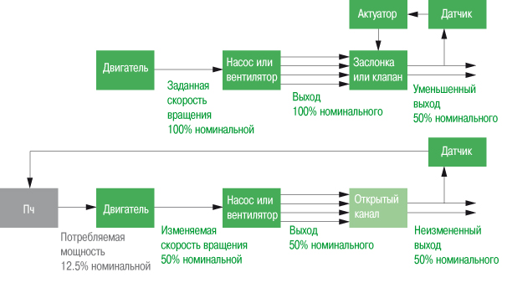

Рисунок 13.1- Схема управления насосом или вентилятором
При работе вентиляторов и насосных систем наблюдаются следующие сходные зависимости:
- Проток прямо пропорционален скорости вращения ротора двигателя
- Уменьшение скорости вращения ротора двигателя в два раза приведет к уменьшению протока в два раза.
- Давление и напор пропорциональны квадрату скорости вращения ротора двигателя
- Уменьшение скорости вращения ротора двигателя в два раза приведет к уменьшению давления в 4 раза.
- Потребляемая мощность пропорциональна кубу скорости вращения ротора двигателя
- Уменьшение скорости вращения ротора двигателя в два раза приведет к уменьшению потребляемой мощности в 8 раз.
- Следовательно, уменьшение протока в два раза сократит потребляемую мощность в 8 раз.
Если не требуется работа насоса или вентилятора с максимальной производительностью, появляется возможность достаточно сильно сократить потребление электроэнергии при незначительном уменьшении производительности. К сожалению, на практике энергетические потери в различных узлах делают указанные теоретические значения экономии недостижимыми.
Реальные возможности энергосбережения зависят от конструкции насоса или вентилятора, его КПД, мощности, времени работы в течение года и стоимости электроэнергии. Эти возможности могут быть оценены при помощи специального программного обеспечения, например ECO8, или более точно проанализированы с помощью временной установки измерительного модуля и анализа данных измерений, полученных при реальных режимах работы.
Преобразователь частоты может быть использован с разными вариантами обратной связи:

- По давлению. В данном случае к ПЧ подключается датчик давления, при этом автоматически изменяется производительность работы насоса или вентилятора. Этот метод регулирования встречается достаточно часто, например, в водопроводных системах, где требуется постоянное давление воды, а ее проток зависит от потребления. Также подобная схема управления используется в системах централизованного охлаждения, распределения воды и ирригации, где используется заранее неизвестное количество разбрызгивателей.

- По температуре. В системах отопления и охлаждения необходимо изменять проток жидкости или газа в зависимости от температуры. В этом случае к преобразователю частоты подключается температурный датчик, и изменение производительности насоса или вентилятора будет происходить в зависимости от реальной температуры, требуемой для того или иного процесса. Эта схема похожа на стабилизацию давления, где также изменяется проток жидкости или газа, только требование к стабилизации температуры привело к необходимости замены датчика давления датчиком температуры.

- По протоку. В водоснабжении или ирригации иногда требуется обеспечить постоянство протока. Например, может меняться перепад высот между насосной станцией и приемником жидкости, в этом случае давление на выходе насоса будет переменным. Такой вид обратной связи также необходим в некоторых системах охлаждения, разбрызгивателях и системах мойки, где необходимо подать определенный объем жидкости, несмотря на возможные изменения параметров гидросистемы. В основном они меняются по нескольким причинам: изменение уровня жидкости в заборном баке, приводящее к снижению входного давления, увеличение гидродинамического сопротивления трубопроводной системы из-за загрязненности фильтров или образования «пробок» и т.д. Для обеспечения стабилизации используется датчик протока, обычно устанавливаемый на отходящую от насоса линию.
Установка подобной системы контроля дает следующие преимущества:

- Снижение потребления электроэнергии, а, следовательно, ее стоимости за счет ухода от неэффективных методов регулирования и других устаревших устройств, например, двухскоростных двигателей.

- Лучшее управление и точность результатов стабилизации давления или протока.

- Уменьшение шумов и вибраций, т.к. инвертор позволяет обеспечить плавное изменение скорости вращения двигателя и предотвращает работу насосов и вентиляторов в резонансе с трубопроводной арматурой.

- Увеличение срока эксплуатации и надежности оборудования. Для насосов работа в прерывистом режиме сильно сокращает срок службы.

- Упрощение трубопроводной системы (удаление заслонок, клапанов-регуляторов и байпасных линий).

- Мягкий старт/останов электродвигателей снижает негативный эффект от переходных процессов в электрической сети и механических частях насосов или вентиляторов. Это также значительно снижает уровень гидроударов в насосах, т.к. преобразователь частоты обеспечивает плавное, а не скачкообразное изменение производительности.
- Уменьшенный объем сервисных работ.

 | Без преобразователя частоты | С преобразователем частоты | Экономия | Экономия, %
Среднаяя потребляемая мощность  (2 двигателя  на насос) | 104 кВт на двигатель | 40 кВт на двигатель | 64 кВт на двигатель | 62%
Стоимость электроэнергии на насос | 3 420 руб.  на тонну протока | 1 315 руб.  на тонну протока | 2 105 руб.  на тонну протока
Выбросы CO₂ | 459 т/год | 175,5 т/год | 283,5 т/год
Стоимость работы в год | 1 737,2 тыс. руб. | 664,4 тыс. руб. | 1 072,8 тыс. руб.
Срок окупаемости |  | 10 месяцев при использовании собственных средств  14 месяцев при использовании заемных средств

Дополнительно, значительного сбережения электроэнергии можно достичь простой сменой передаточного числа в насосе или вентиляторе для того, чтобы электродвигатель работал в более подходящем режиме. Это решение не даст гибкости, как с системой изменения скорости вращения двигателя, но материальные затраты на него значительно ниже, и часто оно может быть реализовано за счет бюджета на сервисное обслуживание, что не требует одобрения руководства компании на капитальные вложения.

Вывод: В ходе работы …..

Практическая работа №14
Тема: Изучение схемы управления одним из станков
(токарный, фрезерный, расточной, с программным управлением)
Цель: Вычертить и описать схему управления одним из станков

Ход работы
1.Ознакомиться с общими сведениями о системах управления и станках с ЧПУ
2. Изучить назначение и конструкцию фрезерных станков
3. Вычертить и пояснить структурную схему системы ЧПУ
4. Ответить на контрольные вопросы

Теоретические сведения
Под управлением станком принято понимать совокупность воздействий на его механизмы, обеспечивающих выполнение этими механизмами технологического цикла обработки, а под системой управления - устройство или совокупность устройств, реализующие эти воздействия.
Ручное управление основывается на том, что решение об использовании тех или иных элементов рабочего цикла принимает человек – оператор станка. Оператор на основании принятых решений включает соответствующие механизмы станка и задает параметры их работы. Операции ручного управления осуществляются как в неавтоматических универсальных и специализированных станках разного назначения, так и в автоматических станках. В автоматических станках ручное управление используется для реализации наладочных режимов и специальных элементов рабочего цикла. В автоматических станках ручное управление часто сочетается с цифровой индикацией информации, поступающей от датчиков положения исполнительных органов.
Автоматическое управление заключается в том, что решения об использовании элементов рабочего цикла принимает система управления без участия оператора. Она же выдает команды на включение и выключение механизмов станка и управляет его работой. Циклом обработки называют совокупность перемещения рабочих органов, повторяющихся при обработке каждой заготовки. Комплекс перемещений рабочих органов в цикле работы станка осуществляется в определенной последовательности, т. е. по программе.
Управляющая программа – это совокупность команд, соответствующая заданному
алгоритму функционирования станка по обработке конкретной заготовки.
Алгоритмом называют способ достижения цели (решения задачи) с однозначным описанием процедуры его выполнения. По функциональному назначению автоматическое управление можно разделить следующим образом:
- управление неизменными повторяющимися циклами обработки (например, управление агрегатными станками, выполняющими фрезерные, сверлильные, расточные и резьбонарезные операции путем осуществления циклов движения многошпиндельных силовых головок);
- управление изменяемыми автоматическими циклами, которые задают в виде индивидуальных для каждого цикла материальных моделей-аналогов (копиров, наборов кулачков, системы упоров и т. д.) Примером циклового управления станков (ЦПУ) являются системы управления копировальных токарных и фрезерных станков, многошпиндельных токарных автоматов и др.;
- ЧПУ, при котором программу задают в виде записанного на том или ином носителе массива информации. Управляющая информация для станков с ЧПУ является дискретной, и ее обработка в процессе управления осуществляется цифровыми методами.
Цикловое программное управление (ЦПУ)
Система циклового программного управления (ЦПУ) позволят частично или полностью программировать цикл работы станка, режим обработки и смену инструмента, а также задавать (с помощью предварительного налаживания упоров) величину перемещений исполнительных органов станка. Она является аналоговой системой управления замкнутого типа (рисунок 1) и обладает достаточно высокой гибкостью, т. е. обеспечивает легкое изменение последовательности включения аппаратуры (электрической, гидравлической, пневматической и т. д.), управляющей элементами цикла.
Программатор циклов содержит блок 1 задания программы и блок 2 поэтапного ее ввода (этапом программы называют часть программы, одновременно вводимую в систему управления). Из блока 1 информация поступает в схему автоматики, состоящую из блока 3 управления циклом работы станка и блока 4 преобразования сигналов контроля.

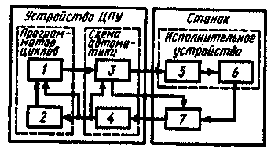
Рисунок 14.1 – Устройство циклового программного управления
Схема автоматики (которую, как правило, выполняют на электромагнитных реле) согласует работу программатора циклов с исполнительными органами станка и датчиком обратной связи; усиливает и размножает команды; может выполнять ряд логических функций (например, обеспечивать выполнение стандартных циклов). Из блока 3 сигнал поступает в исполнительное устройство, обеспечивающее отработку заданных программой команд и включающее в себя исполнительные элементы 5 (приводы исполнительных органов станка, электромагниты, муфты и т. д.). Последние отрабатывают этап программы. Датчик 7 контролирует окончание обработки и через блок 4 дает команду блоку 2 на включение следующего этапа программы. Датчик 7 контролирует окончание обработки и через блок 4 дает команду блоку 2 на включение следующего этапа программы. Для контроля окончания этапа программы часто используют путевые переключатели или реле времени.
В устройствах циклового управления в числовом виде программа содержит информацию только о цикле режимах обработки, а величину перемещения рабочих органов задают настройкой упоров.
Достоинствами системы ЦПУ являются простота конструкции и обслуживания, а также низкая стоимость; недостатком – трудоемкость размерной наладки упоров и кулачков.
Станки с ЦПУ целесообразно применять в условиях серийного, крупносерийного и массового производства деталей простых геометрических форм. Системами ЦПУ оснащают токарно-револьверные, токарно-фрезерные, вертикально-сверлильные станки, агрегатные станки, промышленные роботы (ПР) и др.
На основе достижений кибернетики, электроники, вычислительной техники и приборостроения были разработаны принципиально новые системы программного управления – системы ЧПУ, широко используемые в станкостроении. В этих системах величина каждого хода исполнительного органа станка задается с помощью числа. Каждой единице информации соответствует дискретное перемещение исполнительного органа на определенную величину, называемую разрешающей способностью системы ЧПУ или ценой импульса. В определенных пределах исполнительный орган можно переместить на любую величину, кратную разрешающей способности. Число импульсов, которое нужно подать на вход привода, чтобы осуществить требуемое перемещение L, определяется по формуле N = L/ q, где q – цена импульса. Число N, записанное в определенной системе кодирования на носителе информации (перфоленте, магнитной ленте и др.), является программой, определяющей величину размерной информации.
Под ЧПУ станком понимают управление (по программе, заданной в алфавитно-цифровом коде) движением исполнительных органов станка, скоростью их перемещения, последовательностью цикла обработки, режимом резания и различными вспомогательными функциями.
Система ЧПУ – это совокупность специализированных устройств, методов и средств, необходимых для реализации ЧПУ станком. Устройство ЧПУ (УЧПУ) – часть системы ЧПУ, предназначенная для выдачи управляющих воздействий исполнительным органом станка в соответствии с управляющей программой (УП).

Фрезерные станки
Фрезерование является одним из высокопроизводительных и распространенных методов обработки металлов резанием.
Этот процесс обеспечивает точность обработки в пределах 8…10 квалитетов точности и шероховатость поверхности Rа = 10…1,25 мкм.
Фрезерные станки предназначаются для обработки плоскостей, пазов различных форм и фасонных поверхностей фрезерованием цилиндрическими, дисковыми, концевыми, фасонными, и другими фрезами.
На фрезерных станках обрабатывают фрезами (рисунок 14.3) плоские и фасонные поверхности в деталях типа рычаг, планка, корпус и т.п., делают местные вырезы и срезы, прорезают прямые и винтовые канавки, а в отдельных случаях нарезают резьбы и зубья колес. Вращение фрезы является главным движением, относительное перемещение фрезы и заготовки (обычно прямолинейное) – движением подачи. Заготовку устанавливают на стол, почти всегда прямоугольный. Размеры рабочей поверхности стола являются основными размерами фрезерных станков: ширина 100…5000 мм, длина 400…16000 мм и более.
Для закрепления фрезы используют оправки. В единичном и мелкосерийном производстве для закрепления различных заготовок применяют универсальные приспособления (машинные тиски, прижимные планки и т.д.), а в серийном и массовом – специальные приспособления.
Фрезерные станки в единой системе классификации станков составляют шестую группу, поэтому обозначение (шифр) любого фрезерного станка начинается с цифры 6.
Различают две основные группы фрезерных станков:
  - общего назначения или универсальные (вертикально-фрезерные, горизонтально-фрезерные, продольно-фрезерные);
  - специализированные (шлицефрезерные, шпоночно-фрезерные, карусельно-фрезерные, копировально-фрезерные, резьбофрезерные и др.).
По конструктивным особенностям фрезерные станки подразделяются на
  - консольные (стол расположен на подъёмном кронштейне – консоли);
  - бесконсольные (стол перемещается на неподвижной станине в продольном и поперечном направлениях);
  - непрерывного действия (карусельные и барабанные).
В единичном, мелко- и среднесерийном производствах наиболее распространены консольные фрезерные станки. Универсальный консольный горизонтально-фрезерный станок имеет горизонтальный шпиндель, выдвижной хобот, на который устанавливают фрезу, поддерживающую оправку с фрезой. Консоль перемещается по направляющей стойке. На консоли расположены салазки и стол.
Наиболее распространенными типами фрезерных станков являются консольные универсальные горизонтально- и вертикально-фрезерные.
На фрезерных станках можно обрабатывать наружные и внутренние поверхности различной конфигурации, прорезать прямые и винтовые канавки, нарезать наружные и внутренние резьбы, обрабатывать зубчатые колеса и т.п.

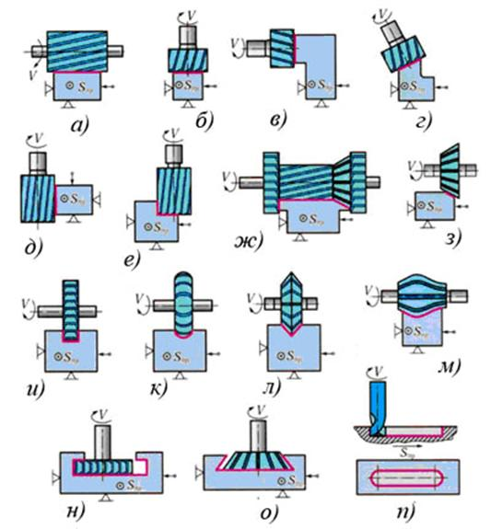 | а – обработка горизонтальной плоскости цилиндрической фрезой;  б – обработка горизонтальной плоскости торцевой фрезой;  в – обработка вертикальной плоскости торцевой фрезой;  г – обработка наклонной плоскости торцевой фрезой;  д – обработка вертикальной плоскости концевой фрезой;  е – обработка уступа концевой фрезой;  ж – обработка фасонной поверхности набором фрез;  з – обработка наклонной плоскости угловой фрезой;  и – обработка прямоугольного паза дисковой прорезной фрезой;  к, л, м – обработка фасонных поверхностей;  н – обработка «Т-образного» паза;  о – обработка паза типа «ласточкин хвост»;  п – обработка шпоночного паза концевой фрезой  Рисунок 14.2 – Основные типы  фрез и виды фрезерования

Для фрезерных станков характерны исполнительные движения: непрерывного вращательного движения инструмента, определяющего скорость резания, и прямолинейного, кругового или винтового движения подачи. При этом движение подачи сообщается заготовке, реже инструменту.

Устройство горизонтально-фрезерного станка
На рисунке 14.3 представлен горизонтально-фрезерный станок. Станина 1 предназначена для крепления и размещения всех узлов и механизмов станка. В ней смонтированы: электродвигатель главного движения, коробка скоростей, шпиндель. Коробка скоростей служит для передачи вращения от электродвигателя к шпинделю и для изменения чисел оборотов его. Хобот, на котором располагается подвеска, используется для создания дополнительной фрезерной оправки. Консоль, несущая поперечные салазки, поворотную часть стола и стол, может вертикально перемещаться по направляющим станины.
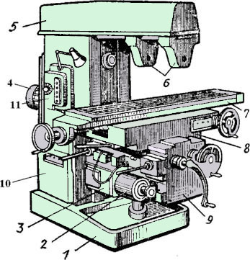 | 1 – станина;  2 – механизм переключения;  3 – коробка подач;  4 – электродвигатель;  5 – хобот;  6 – кронштейны дополнительной опоры  шпиндельной оправки (подвижный и неподвижный);  7 – стол;  8 – салазки;  9 – консоль;  10 – шкаф для электрооборудования;  11– коробка скоростей  Рисунок 14.3 – Широкоуниверсальный  консольный горизонтально-фрезерный станок
С целью увеличения жесткости узла консоли ее соединяют с хоботом 5, планками. В станине 1 расположен резервуар с охлаждающей жидкостью.
Станок имеет три вида движения: главное – вращательное движение шпинделя с фрезой; движение подачи - перемещение стола с закрепленной на нем заготовкой в продольном, поперечном и вертикальном направлениях; вспомогательное движение - ускоренное перемещение стола в тех же направлениях.
Общие виды некоторых современных станков фрезерного типа представлены в таблице 14.1
Таблица 14.1- Фрезерные станки
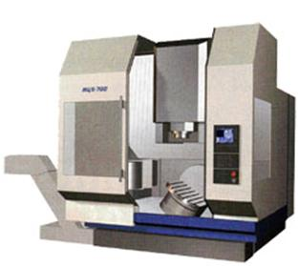 | Обрабатывающий центр модели МЦ-3-700.  предназначен для комплексной высокоскоростной обработки деталей из различных материалов, в том числе труднообрабатываемых, имеющих сложную геометрическую форму, таких как лопатки турбин, крыльчатки, детали штампов и пресс-форм, а также тонкостенных деталей, имеющих сложный геометрический профиль.  Обрабатывающий центр модели МЦ-5-700 имеет поворотный двухкоординатный стол и пять формообразующих координатных движений, что позволяет производить обработку заготовок с пяти сторон. Все линейные движения формообразования выполняет инструмент, что дает возможность получить высокие показатели по динамике и скорости перемещения
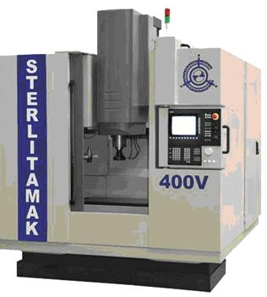 | Станок сверлильно-фрезерно-расточный с автоматической сменой инструмента (АСИ) и числовым программным управлением (ЧПУ) модели 400V предназначен для комплексной обработки деталей. Выполняет операции сверления, зенкерования, развертывания, получистового и чистового растачивания отверстий, нарезания резьбы метчиками и фрезами, фрезерования.
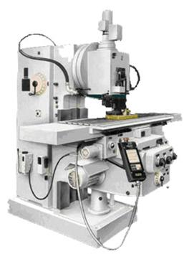 | Вертикально-фрезерный консольный станок мод. FSS350R  Широкие технологические возможности станков, связанные с наличием автоматических циклов обработки, позволяют использовать их и в крупносерийном производстве. Станки имеют автоматическое и ручное управление по трем осям, и имеют возможность обработки криво-линейных поверхностей. Наличие механизма попутной подачи в продольной координате обеспечивает жесткость и исключает вибрацию.
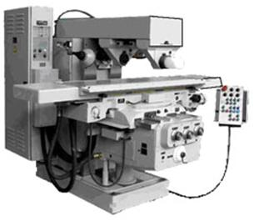 | Горизонтально-фрезерный консольный станок мод. FW350R  Широкие технологические возможности станков, связанные с наличием автоматических циклов обработки, позволяют использовать их и в крупносерийном производстве. Станки имеют автоматическое и ручное управление по трем осям, и имеют возможность обработки криволинейных поверхностей.
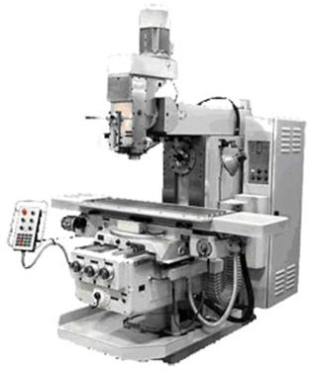 | Широкоуниверсальный фрезерный консольный станок мод. FU350RApUG  Широкие технологические возможности станков, связанные с наличием автоматических циклов обработки, позволяют использовать их и в крупносерийном производстве. Станки имеют автоматическое и ручное управление по трем осям, и имеют возможность обработки криволинейных поверхностей.
Обработка на фрезерных станках с ЧПУ
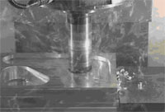 | 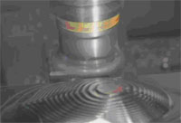 |  | 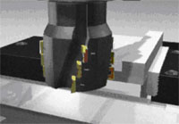 | 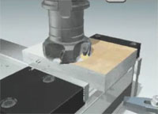
Выборка карманов на станке с ЧПУ | Обработка пуансона на  фрезерном станке с ЧПУ | Фрезерование паза методом  планетарного движения фрезы | Фрезерование паза  концевой фрезой | Обработка плоскости торцевой фрезой

Структурная схема системы ЧПУ представлена на рисунке 14.4

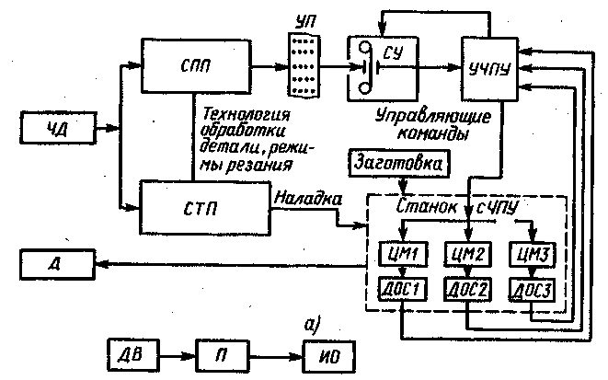
Рисунок 14.4 – Структурная схема системы ЧПУ
Чертеж детали (ЧД), подлежащей обработке на станке с ЧПУ, одновременно поступает в систему подготовки программы (СПП) и систему технологической подготовки (СТП). СТП обеспечивает СПП данными о разрабатываемом технологическом процессе, режиме резания и т. д. На основании этих данных разрабатывается управляющая программа (УП). Наладчики устанавливают на станок приспособления, режущие инструменты согласно документации, разработанной в СТП. Установку заготовки и снятие готовой детали осуществляет оператор или автоматический загрузчик. Считывающее устройство (СУ) считывает информацию с программоносителя. Информация поступает в УЧПУ, оно выдает управляющие команды на целевые механизмы (ЦМ) станка, осуществляющие основные и вспомогательные движения обработки. Датчики обратной связи (ДОС) на основе информации (фактические положения и скорость перемещения исполнительных узлов, фактический размер обрабатываемой поверхности, тепловые и силовые параметры технологической системы и др.) контролируют величину перемещения ЦМ. Станок содержит несколько ЦМ, каждый из которых включает в себя: двигатель (ДВ), являющийся источником энергии; передачу П, служащую для преобразования энергии и ее передачи от двигателя к исполнительному органу (ИО); собственно ИО (стол, салазки, суппорт, шпиндель и т. д.), выполняющий координатные перемещения цикла.
Универсальные системы ЧПУ предоставляют пользователю и оператору большие возможности. Они могут быть приспособлены путем программирования к широкому классу объектов, в том числе к разным станкам; обеспечивают при этом все виды интерполяции – линейную, круговую, параболическую и др., а также подготовку и отладку управляющей программы непосредственно у станка в диалоговом режиме. Управляющая программа может храниться в памяти и считываться из нее в процессе обработки, что в ряде случаев позволяет обойтись без предварительного ввода программы путем ее считывания с программоносителя. Системы ЧПУ имеют широкие возможности по редактированию программы, дают возможность автоматической коррекции (из памяти) без использования корректоров пульта. Следует отметить наличие специальных программ диагностики для проверки работы узлов с целью выявления источников неисправности, также возможность сохранения в памяти информации о систематических погрешностях кинематических цепей и исключения или компенсации этих погрешностей при воспроизведении заданного профиля; возможность введения в систему ограничений на зону обработки во избежание брака или поломки станка; возврат в любую точку, в которой был прерван процесс обработки. Универсальные системы ЧПУ работают в линейных и полярных координатах, обеспечивая преобразование координатных осей, например при использовании на горизонтально-фрезерных станках программ, составленных для вертикально-фрезерных станков.
Основным режимом работы устройства ЧПУ - автоматический режим. В процессе автоматической обработки управляющей программы решается широкий круг задач разного уровня сложности: опрос кнопок пульта оператора; распределение и выдача данных для индикации на пульте оператора; вычисление текущего положения по координатам и выдача информации на пульт оператора; расчет циклов обработки; расчет смещения эквидистанты; введение коррекции; компенсация погрешностей; опрос датчиков электроавтоматики; опрос сигналов готовности устройств ввода - вывода; интерполяция; расчет скорости; расчет режимов разгона-торможения; опрос датчиков обратной связи; выдача управляющих воздействий на технологическое оборудование; анализ текущего времени; контроль времени отработки управляющей программы; анализ выполнения программы, содержащейся в данном кадре; подготовка исходной информации для обработки следующего кадра.
Система ЧПУ может видоизменяться в зависимости от вида программоносителя, способа кодирования информации в УП и метода ее передачи в систему ЧПУ.
Числовое программное управление (ЧПУ) – это управление, при котором программу задают в виде записанного на каком – либо носителе массива информации. Управляющая информация для систем ЧПУ является дискретной и ее обработка в процессе управления осуществляется цифровыми методами. Управление технологическими циклами практически повсеместно осуществляется с помощью программируемых логических контроллеров, реализуемых на основе принципов цифровых электронных вычислительных устройств.

Контрольные вопросы

- Поясните основные узлы структурной схемы системы станка с программным управлением
- Какое устройство выдает управляющие команды на целевые механизмы станка?
- Что такое исполняющий орган и чем он представлен в фрезерном станке?
- На основании каких данных разрабатывается управляющая программа?

Практическая работа №15
Тема: Изучение схемы регулятора «Тиристорный преобразователь – двигатель постоянного тока»
Цель: Вычертить и описать схему регулятора «Тиристорный преобразователь – двигатель постоянного тока»
Ход работы
1.Ознакомиться с общими сведениями по схеме регулятора «Тиристорный преобразователь – двигатель постоянного тока»
2. Изучить назначение и конструкцию регулятора
3. Вычертить и пояснить упрощенную принципиальную схему регулятора «Тиристорный преобразователь – двигатель постоянного тока»
4. Ответить на контрольные вопросы

Теоретические сведения
Основным типом преобразователей, применяемых в регулируемом электроприводе постоянного тока, являются полупроводниковые статические преобразователи. Они представляют собой управляемые реверсивные или нереверсивные выпрямители, собранные по нулевой или мостовой однофазной или трехфазной схеме. Упрощение схемы управления преобразователем и уменьшение стоимости мостовых схем достигается включением тиристора только в одно плечо моста, в другое плечо моста включаются диоды. Такие схемы получили название несимметричных или полууправляемых. Примером такой схемы является однофазная мостовая несимметричная схема тиристорного преобразователя, в качестве нагрузки преобразователя показано активное сопротивление 𝑅н. Преобразователь имеет два тиристора 𝑉S1 и 𝑉S2, два диода 𝑉D3 и 𝑉D4 и систему импульсно-фазового управления тиристорами – СИФУ. Среднее значение напряжения преобразователя регулируется изменением угла регулирования – 𝛼, представляющего собой угол задержания открытия тиристоров 𝑉S1 и 𝑉D3 относительно момента их естественного открытия .

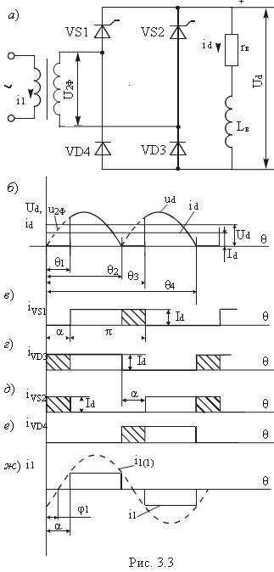
Рисунок 15.1 – а) Схема однофазного управляемого выпрямителя;
б) Временные диаграммы работы управляемого выпрямителя

Развитие силовой полупроводниковой техники определило широкое применение статических тиристорных преобразователей в различных системах электроприводов и, в частности, в электроприводах рудничных подъемных установок. Свойства электроприводов с тиристорными преобразователями в значительной степени зависят от свойств самих тиристоров — основных силовых элементов.
- Тиристоры характеризуются достаточно высокими допустимыми напряжениями и токами, сравнительно большими интервалами рабочих температур: от минус 60—50 до плюс 100 — 150 ⁰ С.
- Тиристоры имеют малое время включения: после приложения к управляющему электроду кратковременного положительного сигнала оно составляет 1—4 мкс. Время запирания тиристоров 10—20 мкс. Время восстановления управляемости тиристоров после окончания протекания тока составляет 25—35 мкс, что в 10 раз меньше времени восстановления ионных вентилей.
- Тиристоры размещаются в герметичном сварном корпусе простой конструкции, обладающем высокой механической прочностью, стойкостью к воздействию ударных и вибрационных нагрузок, возможностью работать при любом положении в пространстве.
Применение тиристорного электропривода обусловливает целый ряд преимуществ:
1) Благодаря широкой номенклатуре изготовляемых полупроводниковых элементов упрощается производство ТП и могут быть сокращены затраты на ТП в связи с постоянно снижающейся стоимостью тиристоров.
2) Экономия меди и черных металлов при изготовлении тиристорного агрегата и трансформатора.
3) Снижение затрат на строительно-монтажные работы тиристорного электропривода, для которого не требуются громоздкие фундаменты, мощные грузоподъемные средства и большая площадь помещений (для тиристорного электропривода на 20-40 % меньше, чем для других преобразователей).
4) Снижение эксплуатационных затрат, в основном за счет сокращения расходов на электроэнергию и обслуживание преобразователя.
5) Большая потенциальная надежность по сравнению с электроприводом Г—Д за счет меньшего числа электрических машин и применения статического ТП в виде шкафных или встраиваемых конструкций блочно-модульного исполнения с хорошей доступностью к элементам для быстрого устранения неисправностей. Более простое осуществление резервирования и взаимозаменяемости блоков ТП, больший срок службы ТП при условии применения защитных мероприятий и устройств по ограничению тока, напряжения и других параметров.
Ряд отрицательных качеств электропривода ТП—Д обусловлен отрицательными свойствами самих тиристоров, основные из которых:
- низкая перегрузочная способность по току вследствие малых размеров р-n-перехода;
- относительно небольшая стойкость к импульсным перегрузкам по току в связи с малой теплоемкостью;
- чувствительность к перенапряжениям;
- ограниченные скорости нарастания тока и напряжения;
- большой разброс параметров (ток управления, время включения, ток утечки в пределах одного класса и группы), что ухудшает параллельную работу тиристоров, их поведение в аварийных режимах;
- кумулятивность — накапливание ухудшения состояния структуры перехода при повторных перегрузках определенной длительности;
- подверженность при определенных условиях аварийным пробоям.

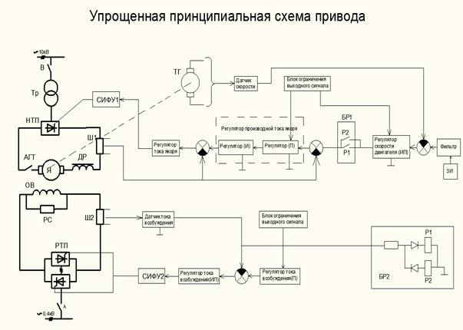
Рисунок 15.2 - Упрощенная принципиальная схема привода ТП-Д с реверсом по цепи возбуждения.
Обозначения, принятые в схеме:
Тр – трансформатор, В – выключатель, А – автоматический выключатель, НТП – нереверсивный тиристорный преобразователь, РТП – реверсивный тиристорный преобразователь, СИФУ – система импульсно-фазового управления, АГТ – автомат главного тока, Ш – шунт, ДР – сглаживающий дроссель, Я – якорь машины постоянного тока, ОВ – обмотка возбуждения, РС – разрядное сопротивление, ТГ – тахогенератор.

В основе привода имеется двигатель постоянного тока независимого возбуждения, якорь которого получает питание от нереверсивного преобразователя. В соответствии с этим, возникает необходимость установки в цепь якоря сглаживающего дросселя для снижения пульсаций выпрямленного тока.
Реверс привода осуществляется изменением направления магнитного потока, поэтому применяется реверсивный преобразователь в цепи возбуждения. Оба преобразователя – управляемые (якорный – для регулирования скорости привода изменением напряжения на якоре; в цепи возбуждения – для реверсирования привода (с использованием форсировки) и для ослабления тока возбуждения во время паузы).
Трансформатор Тр предназначен для питания преобразователей, они обеспечивают согласование преобразователей с сетью по уровню напряжения и их потенциальную развязку. СИФУ предназначены для управления тиристорными преобразователями.
Автомат главного тока предназначен для разрыва цепи якоря во время отключения привода и защиты двигателя от перегрузки.
Контроль параметров привода осуществляется с помощью тахогенератора (контроль скорости) и шунтов (контроль тока якоря и тока возбуждения).
Коммутационные аппараты В и А предназначены для отключения от сети соответствующих элементов силовой схемы. Разрядное сопротивление служит для защиты обмотки возбуждения от перенапряжения при коммутации.
Как известно из всех способов регулирования и изменения направления скорости, использование реверсивного тиристорного преобразователя (РТП) является одним из самых современных способов создания быстродействующего регулируемого электропривода постоянного тока. Реверсивным тиристорным преобразователем называется преобразователь, через который ток может протекать в обоих направлениях. Поскольку тиристоры пропускают ток только в одном направлении, то для изменения направления тока нагрузки необходимо использовать две группы вентилей, каждая из которых проводит ток в своем направлении. Эти группы вентилей чаще всего собираются по трехфазной мостовой или трехфазной нулевой схеме. Трехфазная нулевая схема отличается простотой, меньшим числом вентилей применяемых в схеме. Трехфазная мостовая схема обладает рядом преимуществ по сравнению с трехфазной нулевой:
1) Выпрямленная ЭДС при одном и том же вторичном напряжении трансформатора в два раза больше;
2) Пульсации выпрямленной ЭДС в два раза больше по частоте и меньше по амплитуде;
3) Вентильные группы могут подключаться к сети без трансформатора;
4) Типовая мощность трансформатора меньше.
Перечисленные достоинства обуславливают преимущественное применение трехфазной мостовой схемы в системах электропривода (ЭП) мощностью десятки - сотни киловатт. Поскольку мощность ТП, питающего якорную цепь достаточно велика, то выбираем трехфазную мостовую схему.
Как было отмечено выше, для получения реверсивного ТП две группы вентилей определенным образом соединяют между собой. Различают встречно – параллельное и перекрестное соединение. При встречно – параллельном соединении применяется простой двухобмоточный трансформатор меньшей мощности.
Применяются два основных метода управления комплектами РТВ: совместное и раздельное. При совместном управлении импульсы подаются на тиристоры обеих одновременно. При этом одна группа работает в выпрямительном режиме с углом регулирования a_{В} , развивает среднее значение выпрямленного напряжения Ua_{В}и обеспечивает протекание тока через нагрузку. В это же время вторая группа переводится в инверторный режим с углом регулирования a_{И} и среднее значение выпрямленного напряжения Ua_{И.} При таком управлении в РТВ образуется замкнутый контур, по которому может протекать уравнительный ток. Для уменьшения этого тока углы регулирования должны быть в определенном соотношении. При согласованном управлении соотношение углов устанавливается таким образом, чтобы выполнялось соотношение: . Это равенство выполняется при условии . При этом способе управления в уравнительном контуре протекает прерывистый ток среднее значение, которого называют статическим уравнительным током и ограничивают до допустимого уравнительными реакторами. Для уменьшения уравнительного тока применяют несогласованное управление группами тиристоров в РТВ. Необходимо отметить также то, что протекание небольшого уравнительного тока благоприятно сказывается на статических характеристиках ТП. Таким образом преимущества совместного управления:
1) Отсутствие необходимости в переключениях силовой цепи;
2) Высокое быстродействие при переходе с одного режима в другой и постоянная готовность к этому переходу;
3) Однозначность в статических характеристиках ТП.
В разрабатываемом преобразователе применяется совместное управление вентильными группами.
В цепи якоря установлен сглаживающий дроссель для снижения пульсаций выпрямленного тока.
Трансформаторы предназначены для питания преобразователей, они обеспечивают согласование преобразователей с сетью по уровню напряжения и их потенциальную развязку. СИФУ предназначены для управления тиристорными преобразователями.
Автомат главного тока предназначен для разрыва цепи якоря во время отключения привода и защиты двигателя от перегрузки.
Контроль параметров привода осуществляется с помощью тахогенератора (контроль скорости) и шунта (контроль тока якоря).
Коммутационные аппараты предназначены для отключения от сети соответствующих элементов силовой схемы. Разрядное сопротивление служит для защиты обмотки возбуждения от перенапряжения при коммутации.
Контрольные вопросы
1.Поясните обозначения, принятые в упрощенной принципиальной схеме привода ТП-Д.
2.Назовите назначение системы импульсно-фазового управления в схеме привода ТП-Д.
3.Что применяют в цепи якоря для снижения пульсаций выпрямленного тока?
4.Как защитить обмотку возбуждения от перенапряжения, возникающего при переключениях?

